ΣΥΓΚΡΙΣΗ ΤΡΙΩΝ ΕΛΛΗΝΙΚΩΝ ΗΛΕΚΤΡΟΝΙΚΩΝ ΚΑΤΑΣΤΗΜΑΤΩΝ ΠΟΔΟΣΦΑΙΡΙΚΩΝ ΟΜΑΔΩΝ ΜΕ ΤΡΙΩΝ ΤΟΥ ΕΞΩΤΕΡΙΚΟΥ
Μάθημα: Ειδικά θέματα πληροφορικής 1

Φοιτητής: Βασίλειος Τερζής
Αρ.Μητρώου: 35/2001
Επιβλέπων Καθηγητής: Αναστάσιος Α. Οικονομίδης

Τμήμα Οικονομικού Ζ’ εξαμήνου

Πανεπιστήμιο ΜΑΚΕΔΟΝΙΑΣ

ΘΕΣΣΑΛΟΝΙΚΗ ΔΕΚΕΜΒΡΙΟΣ 2003
COMPARE OF THREE GREEK E-SHOPS OF FOOTBALL CLUBS WITH THREE EXTERIORS

Lesson: Specific subjects of computer science 1
Student: Bill Terzis
Register N.: 35/2001
Supervisor Professor: Anastasios A. Economides

Department of Economics Z semester
University of MACEDONIA

Thessalonica December 2003

Περίληψη

Στην εργασία αυτή θα προσπαθήσω να συγκρίνω τρία ηλεκτρονικά καταστήματα Ελληνικών ποδοσφαιρικών ομάδων με τρία ηλεκτρονικά καταστήματα του εξωτερικού. Οι τρεις ποδοσφαιρικές ομάδες που έχω επιλέξει από την Ελλάδα είναι ο Ολυμπιακός, ο Παναθηναϊκός και ο Π.Α.Ο.Κ.. Από το εξωτερικό εκτίμησα πως θα ήταν καλύτερο να πάρω από τρεις διαφορετικές χώρες οι οποίες όμως έχουν μεγάλη παράδοση στο ποδόσφαιρο και πρωταγωνιστούν είτε εθνικά είτε συλλογικά ακόμα και σήμερα. Έτσι λοιπόν επέλεξα από την Αγγλία την πασίγνωστη Manchester United, από την Ισπανία την Real Μαδρίτης και τέλος από την Ιταλία την Roma.Στην εργασία παρουσιάζονται ενδιαφέροντα στοιχεία και για τα 6 e-shops τα οποία στο τέλος μπορούν να μας οδηγήσουν σε χρήσιμα συμπεράσματα μέσα από την σύγκριση τους για το επίπεδο ανάπτυξης στο οποίο έχουμε φτάσει στο ηλεκτρονικό εμπόριο. Η σύγκριση γίνεται με 14 κριτήρια τα οποία βαθμολογούν το κάθε κατάστημα και τα οποία είναι: Ευκολία των μενού, Ποικιλία προϊόντων, Παρουσία – Εμφάνιση, Λεπτομέρειες - Επεξηγήσεις για τα προϊόντα, Σύγκριση προϊόντων, Ταχύτητα, Ανανέωση, Ύπαρξη άλλων τρόπων για αγορά, Προσφορές, Ύπαρξη χάρτη του site, Προτροπές – Παράθεση λόγων για πραγματοποίηση αγοράς, Καλάθι αγορών, Αγορά – Ταμείο, Ασφάλεια.
Από την ανάλυση που ακολουθεί είναι εμφανές ότι το καλύτερο και πιο πλήρες ηλεκτρονικό κατάστημα το έχει η Manchester united.Δεύτερη έρχεται η Roma με ένα πολύ καλό κατάστημα το οποίο χάνει κυρίως στην εμφάνιση ενώ κερδίζει στην ποικιλία. Η real Μαδρίτης έχει ένα πολύ κακό site το οποίο είναι ελλιπέστατο και υπάρχει μόνο στα ισπανικά Τα ελληνικά καταστήματα είναι περίπου στο ίδιο επίπεδο. Και τα τρία. ικανοποιούν σε γενικές γραμμές τους πελάτες που τα επισκέπτονται όμως μπορούν να βελτιωθούν πολύ περισσότερο και στις δεκατέσσερις κατηγορίες. Κυρίως όμως αντιμετωπίζουν πρόβλημα στην επεξήγηση προϊόντων, στην εμφάνιση, στην ανανέωση, στο χάρτη του site, στην παράθεση λόγων για πραγματοποίηση αγοράς και τέλος στην ασφάλεια που παρέχουν. Όλα αυτά θα τα δούμε πολύ πιο αναλυτικά στην συνέχεια της εργασίας.

In English
In this work I wiil try to compare three e-shops of Greek football teams with three foreign e-shops. The three Greek football teams that I have chosen are Olympiakos, Panathinaikos and Paok. The three foreign teams are from three different countries that have a great traditional power in football, so I have chosen from England Manchester united, from Spain Real Madrid and from Italy Roma. In this work, many interesting things are presented for all 6 e- shops, so we can finally find useful conclusions through their comparison, for the development level that they have reached in e-commerce. Each e-shop is judged with 14 criterions: Easy menu, Diversity, presentation, details of products, Comparison of products, Speed, Renewal, Others options to buy, Offers, Site map, Reasons to buy, Basket, Cash, Security.
From the analysis that is following is obvious that the best e-shop is Manchester ‘s. Second come Roma ‘s which have a very good store with a great diversity, but with some problems in presentation. Real Madrid ‘s e-shop is the worst of all, with many problems in all criterions, another problem is that the e-shop exists only in Spanish. All Greek e-shops are in same level. They can satisfy theirs clients, but they can be better. They have some problems in presentation and in renewal, but they have serious problems in sit map, security and they don t give reason to client to buy a product. Those entire interesting subject we are going to analyze in this work.

Περιεχόμενα

- Ελληνικό Εξώφυλλο 1
- Αγγλικό Εξώφυλλο 2
- Περίληψη 3
- Περιεχόμενα 4
- Εισαγωγικά 5
- Παρουσίαση Θέματος 6
- Ηλ. Κατάστημα Ολυμπιακού 8
- Ηλ. Κατάστημα Παναθηναϊκού 14
- Ηλ. Κατάστημα ΠΑΟΚ 19
- Ηλ. Κατάστημα Roma 23
- Hλ. Κατάστημα Real Μαδρίτης 28
- Ηλ. Κατάστημα Manchester united 32
- Συμπεράσματα 37
- Μελλοντική Πρόταση 44
- Βιβλιογραφία 46

Εισαγωγικά

Θεωρώ σωστό ότι πριν αρχίσω την ανάλυση του θέματος να δώσω δύο βασικούς ορισμούς για το internet και για το ηλεκτρονικό εμπόριο.
Internet: ο όρος Internet ή διαδίκτυο παραπέμπει στην έννοια δίκτυο υπολογιστών. Υπολογιστές, δηλαδή, οι οποίοι είναι συνδεδεμένοι μεταξύ τους, ώστε να μπορούν να επικοινωνήσουν ο ένας με τον άλλον. Όταν μια ομάδα υπολογιστών ενός γραφείου ή ενός συγκροτήματος είναι συνδεδεμένοι, τότε αποτελούν ένα τοπικό δίκτυο.(LAN – Local Area Network). Ένα δίκτυο υπολογιστών το οποίο επεκτείνεται σε μεγαλύτερες περιοχές λέγεται δίκτυο ευρείας περιοχής ( Wan – Wide Area Network). Για τη σύνδεση απομακρυσμένων υπολογιστών χρησιμοποιούνται οι τηλεφωνικές γραμμές αλλά και δορυφόροι.
Το Internet είναι το παγκόσμιο δίκτυο, όπου είναι συνδεδεμένα χιλιάδες μικρότερα και μεγαλύτερα δίκτυα από όλο τον κόσμο. Υπολογιστές κάθε τύπου και μεγέθους, που βρίσκονται σε σπίτια, πανεπιστήμια, επιχειρήσεις, κυβερνητικούς οργανισμούς συνδέονται σε δίκτυα. Συνδέοντας αυτά τα δίκτυα μεταξύ τους, σχηματίζεται το Internet. Οι υπολογιστές, οι οποίοι περιέχουν τις πληροφορίες(servers – διακομιστές), είναι συνεχώς συνδεδεμένοι μεταξύ τους. Οι απλοί χρήστες, που αποτελούν τη συντριπτική πλειοψηφία, συνδέονται προσωρινά με τον υπολογιστή τους (clients – πελάτες), από το σπίτι ή το γραφείο τους, μέσω τηλεφωνικής γραμμής. Όση ώρα είναι συνδεδεμένοι, έχουν πρόσβαση σ όλους τους διαθέσιμους πόρους του Διαδικτύου.
Ένα σημαντικό χαρακτηριστικό του διαδικτύου είναι ότι είναι αυτοδιαχειριζόμενο. Δεν υπάρχει κάποιος κεντρικός φορέας που να το διαχείριζεταικαι να το λογοκρίνει. Υπάρχουν όμως κάποιοι οργανισμοί, οι οποίοι επιβλέπουν και αναπτύσσουν πρότυπα πάνω στα οποία βασίζεται το διαδίκτυο, όπως για παράδειγμα το Internet Architecture Board και το World Wide Web Consortium.
Ηλεκτρονικό Εμπόριο: Υπάρχουν αρκετοί γενικοί όροι για την περιγραφή του ηλεκτρονικού εμπορίου, άλλα στην ουσία το ηλεκτρονικό εμπόριο είναι η δυνατότητα των καταναλωτών και των εμπορικών καταστημάτων να διεξάγουν εμπορικές συναλλαγές μέσω διαδικτύου. Αυτές οι συναλλαγές είναι πολύπλευρες καθώς, δίνουν τη δυνατότητα για:
- Ηλεκτρονική διανομή πληροφοριών, μέσω δικτυακού τύπου ηλεκτρονικού ταχυδρομείου ( e-mail), news groups και chat rooms.
- Αυτοματοποιημένες εμπορικές συναλλαγές.
- Βελτιωμένη παροχή υπηρεσιών και μείωση του κόστους συναλλαγών
- Μηχανισμούς πρόσβασης πραγματικού χρόνου για τη αγορά και πώληση αγαθών και υπηρεσιών

Παρουσίαση θέματος

Το θέμα της εργασίας είναι η σύγκριση τριών ηλεκτρονικών καταστημάτων Ελληνικών ποδοσφαιρικών ομάδων με τριών ξένων. Τα Ελληνικά ηλεκτρονικά καταστήματα που θα αναλύσω είναι του Ολυμπιακού, του Παναθηναϊκού και του Π.Α.Ο.Κ , ενώ των ξένων θα είναι της Manchester united, της Real Μαδρίτης και της Roma από Αγγλία, Ισπανία και Ιταλία αντίστοιχα.
Ο λόγος που επέλεξα αυτό το θέμα είναι ότι το ποδόσφαιρο είναι πάθος. Ένα πάθος το οποίο συναρπάζει εκατομμύρια ανθρώπους στο κόσμο. Στην εποχή μας οι περισσότερες ομάδες είναι επαγγελματικές και διοικούνται από ανθρώπους οι οποίοι έχουν σαν πρώτο τους στόχο το κέρδος. Αυτό το κέρδος θα προέλθει από τα εισιτήρια των αγώνων από τους σπόνσορες και από τα προϊόντα που θα πουλήσουν τα οποία θα έχουν πάνω την επωνυμία της ομάδος τους. Έτσι λοιπόν μια σωστή επιχείρηση η οποία έχει εκατομμύρια πελάτες οι οποίοι μπορεί να βρίσκονται χιλιάδες χιλιόμετρα μακριά από την έδρα της ομάδας θα πρέπει να βρει τρόπους ώστε να μπορεί να έρθει σε επικοινωνία μαζί τους και να πουλήσει τα προϊόντα της. Έτσι λοιπόν περίπου όλες οι σωστά οργανωμένες ομάδες έχουν ένα site στο Ιντερνετ το οποίο διαθέτει ηλεκτρονικό κατάστημα και μπορεί να προμηθεύσει τους φίλους τους με διάφορα προϊόντα από μπλούζες και μπουφάν μέχρι κρασιά και κρεβάτια με την επωνυμία της ομάδος.
Στην εργασία αυτή θα παρουσιαστούν τα πλεονεκτήματα και τα μειονεκτήματα του κάθε ηλεκτρονικού καταστήματος ξεχωριστά και στην συνέχεια θα γίνει σύγκριση μεταξύ τους. Η κριτική στα ηλεκτρονικά καταστήματα θα βασιστεί πάνω στους εξής τομείς:

- Ευκολία των μενού
    - Εύκολα και χρήσιμα κουμπιά
    - Φόρμες αναζήτησης με ευκολόχρηστα αποτελέσματα
    - Κατηγοριοποίηση των προϊόντων

  - Ποικιλία προϊόντων

  - Παρουσία – Εμφάνιση
    - Φωτογραφίες προϊόντων
    - Εμφάνιση του site

  - Λεπτομέρειες - Επεξηγήσεις για τα προϊόντα

  - Σύγκριση προϊόντων

  - Ταχύτητα

  - Ανανέωση

  - Ύπαρξη άλλων τρόπων για αγορά

  - Προσφορές

  - Ύπαρξη χάρτη του site

  - Προτροπές – Παράθεση λόγων για πραγματοποίηση αγοράς

  - Καλάθι αγορών
    - Αν κρατάει τα δεδομένα
    - Αν μπορώ να έχω συνεχή επαφή
    - Αν μπορώ να επιστρέψω εκεί που ήμουν πριν και όχι πάλι από την αρχή

  - Αγορά – Ταμείο
    - Εύκολη πρόσβαση
    - Αν πρέπει να είσαι μέλος για να μπορείς να αγοράσεις
    - Τρόποι πληρωμής

  - Ασφάλεια
    - Εγγυήσεις για τα στοιχεία που δίνω

Αυτοί οι τομείς θα σχολιαστούν και θα βαθμολογηθούν. Η βαθμολογία θα έχει ως κατώτερο το <ανύπαρκτο> στην συνέχεια το <μέτριο> ,το <καλό>, το <πολύ καλό> και τέλος το <τέλειο>. Τέλος στον γενικό πίνακα συμπερασμάτων θα κάνω την
Αντιστοίχιση που φαίνεται στον πίνακα δεξιά για να βγάλω τον μέσο όρο του κάθε site.Υπάρχει ένα κενό μεταξύ των όρων βαθμολογίας, δηλαδή μεταξύ του καλού και του πολύ καλού υπάρχουν κι άλλες βαθμίδες οι οποίες δεν παρουσιάζονται για την ευκολία του αναγνώστη. Έτσι λοιπόν η επιλογή των νούμερων είναι τέτοια ώστε να μην εκμηδενίζει τις διαφορές,
ΑΝΥΠΑΡΚΤΟ | 0
ΜΕΤΡΙΟ | 1
ΚΑΛΟ | 2
ΠΟΛΥ ΚΑΛΟ | 3
ΤΕΛΕΙΟ | 5
Ανάλυση θέματος

- Ανάλυση ηλεκτρονικού καταστήματος του ολυμπιακού

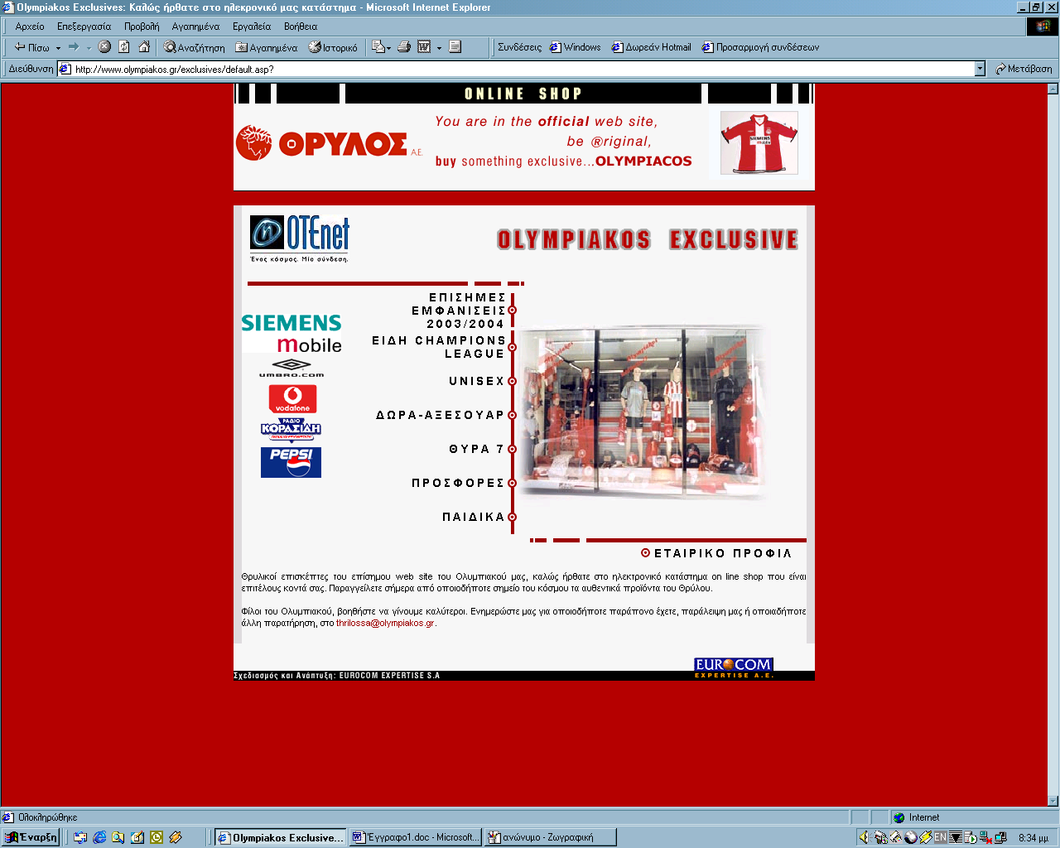

- 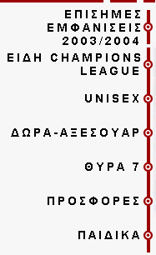Ευκολία στο μενού

Το ηλεκτρονικό κατάστημα του ολυμπιακού μπορούμε να το βρούμε στην διεύθυνση: <http://www.olympiakos.gr/exclusives/default.asp?>. Η πρώτη σελίδα του site είναι ευανάγνωστη. Τα κουμπιά του είναι ξεκάθαρα και τα προϊόντα του είναι πολύ καλά κατηγοροποιημένα αφού μπορείς πολύ εύκολα να ψάξεις το προϊόν που σε ενδιαφέρει. Ένα ελάττωμα είναι ότι δεν σου δίνει την δυνατότητα να χρησιμοποιήσεις από την αρχή την μηχανή αναζήτησης έτσι χάνεις πολύ χρόνο και σε δυσκολεύει περισσότερο. Μία επιπλέον ευκολία του site είναι ότι το μενού στα δεξιά βρίσκεται συνέχεια σε επαφή μαζί μας ανεξάρτητα το που βρισκόμαστε και μπορείς να πας όπου θέλεις χωρίς να επιστρέφεις πάλι στην αρχή.
κατηγοροποιημένα προϊόντα

- Ποικιλία Προϊόντων

Το ηλεκτρονικό κατάστημα του ολυμπιακού έχει μία τεράστια ποικιλία από προϊόντα. Μπορείς να βρεις μπλούζες παντελόνια φόρμες για όλες τις ηλικίες. Στην συνέχεια υπάρχουν πάρα πολλά αξεσουάρ όπως τσάντες, ποτήρια, τασάκια, δαχτυλίδια, μπρελόκ, μενταγιόν, πετσέτες, cd μουσικής με τραγούδια του ολυμπιακού και άλλα πολλά προϊόντα. Παρακάτω παρουσιάζω ενδεικτικά κάποια προϊόντα από κάθε κατηγορία διότι είναι προφανές ότι στο μέγεθος της εργασίας μου δεν μπορώ να παραθέσω όλα τα προϊόντα.

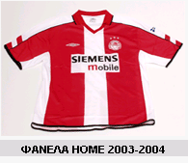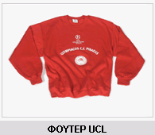

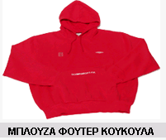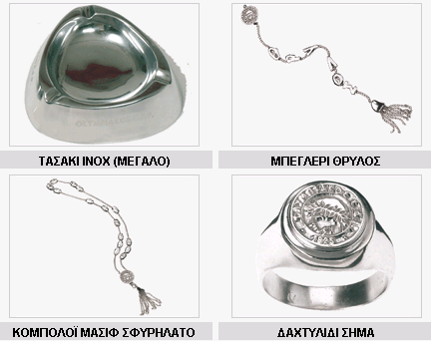

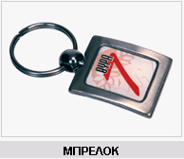

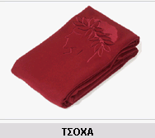
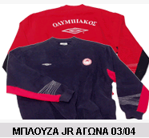

- Παρουσία – Εμφάνιση

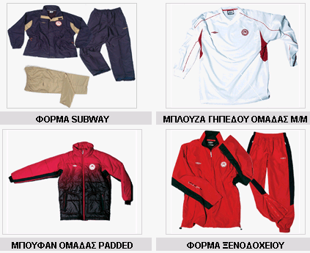Η εμφάνιση του site είναι ευχάριστη τα χρώματα του δεν σε κουράζουν. Οι φωτογραφίες των προϊόντων είναι ξεκάθαρες και μεγάλες. Μπορεί να προσεχθεί όμως ότι δεν χρησιμοποιεί ανθρώπους στα ρούχα, το οποίο θα βοηθούσε έναν πελάτη να κρίνει πιο εύκολα και να προτιμήσει ένα προϊόν.

- Επεξηγήσεις προϊόντων
Οι επεξηγήσεις προϊόντων είναι ανύπαρκτες δεν μας δίνει κανένα στοιχείο περίπου από τι είναι κατασκευασμένο το προϊόν ούτε μας κάνει μία ανάλυση του περαιτέρω απλά αναφέρει τι προϊόν είναι π.χ. μπλούζα παντελόνι κ.τ.λ.

- Σύγκριση προϊόντων
Το Site δεν σου δίνει την δυνατότητα να συγκρίνεις τα προϊόντα μεταξύ τους έτσι ώστε να διευκολύνει τους αναποφάσιστους πελάτες.

- Ταχύτητα
Η ταχύτητα του είναι πολύ καλή γενικά δεν νιώθεις ότι σε καθυστερεί το φόρτωμα των φωτογραφιών και οι αλλαγές σελίδων.

- Ανανέωση
Τα προϊόντα είναι καινούργια αφού όπως είναι γνωστό οι ομάδες αλλάζουν περίπου κάθε χρόνο την εμφάνιση τους. Στο site μπορείς να βρεις όλα τα καινούργια προϊόντα της χρονιάς 2003-2004. Η ανανέωση είναι κάτι αναγκαίο στα ηλεκτρονικά καταστήματα διότι αν παρουσιάζονται παλιά προϊόντα μειώνεται το κύρος της ομάδος και δείχνει ένα κακό πρόσωπο στον κόσμο.

- Ύπαρξη άλλων τρόπων αγοράς
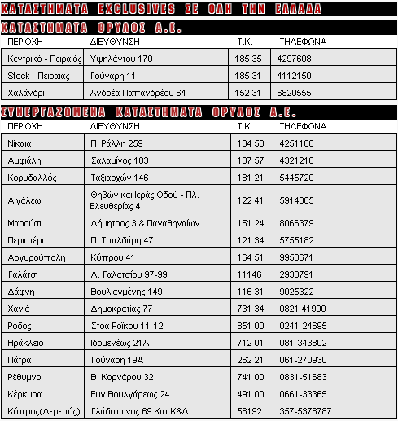
Το site δεν σου δίνει τη δυνατότητα να έρθεις σε επικοινωνία μέσω τηλεφώνου ή με άλλο τρόπο άλλα μέσα από την επιλογή εταιρικό προφίλ παραθέτει όλα τα πραγματικά καταστήματα με διευθύνσεις και τηλέφωνα

- Προσφορές
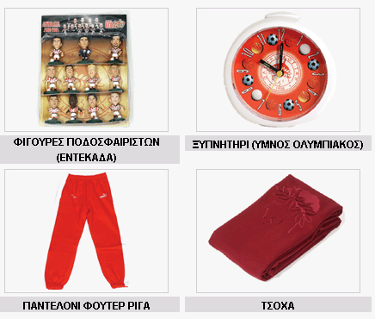

Στο site του Ολυμπιακού υπάρχει ειδικό μενού με προϊόντα που βρίσκονται σε τιμή προσφοράς. Αυτά τα προϊόντα παραθέτονται στην εικόνα δεξιά.

- Site map
Δεν υπάρχει χάρτης του site. Σίγουρα είναι ένα αρνητικό στοιχείο, όμως η ευκολία των μενού τον καθιστά άνευ ουσίας.

- Προτροπές – Παράθεση λόγων για πραγματοποίηση αγοράς
Το ηλεκτρονικό κατάστημα δεν παραθέτει λόγους που θα οδηγήσουν τον πελάτη να κάνει μια αγορά. Ακόμη το γεγονός ότι για να κάνεις μια αγορά πρέπει να είσαι μέλος οδηγεί αρκετό κόσμο στην μη πραγματοποίηση αγοράς. Τέλος δεν παρατίθονται πουθενά στοιχεία την ασφάλεια των δεδομένων που θα εισάγουμε, το μόνο ελαφρυντικό είναι ότι παραθέτει το εταιρικό προφίλ κι έτσι ο πελάτης βλέπει ότι είναι σε επικοινωνία με κάτι που υπάρχει στ αλήθεια.

- Καλάθι Αγορών – Αγορά Ταμείο

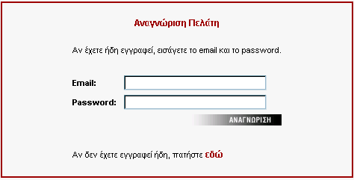 Ένα πρόβλημα που θα αντιμετωπίσει κάποιος είναι ότι για να προσθέσει ένα προϊόν στο καλάθι αγορών πρέπει πρώτα να γίνει μέλος. Είναι κάτι υπερβολικό διότι το καλάθι αγορών δεν είναι δέσμευση αγοράς το καλάθι αγορών υπάρχει για να διευκολύνει το πελάτη στις αγορές και να ξεχωρίζει τα προϊόντα που προτιμάει. Σίγουρα αν επιθυμείς να γίνεις μέλος τότε δεν θα αντιμετωπίσεις τέτοιου είδους προβλήματα. Έτσι λοιπόν αν δεν είσαι μέλος δεν μπορείς να φτάσεις στο ταμείο ώστε να πραγματοποιήσεις την αγορά που επιθυμείς. Γενικά το κατάστημα του Ολυμπιακού είναι προβληματικό σ’ αυτόν τον τομέα. Το μήνυμα που εμφανίζεται όταν επιλέγεις ταμείο ή καλάθι είναι το παρακάτω.

- Ασφάλεια
Η παροχή ασφάλειας δεν εμφανίζεται πουθενά στο site το μόνο ενθαρρυντικό είναι ότι θεωρείται δεδομένη η ύπαρξη τις επιχείρησης από την στιγμή που παραθέτει ένα κατάλογο από πραγματικά καταστήματα με τα δεδομένα τους.

Τέλος για την διευκόλυνση των αναγνωστών έχω συγκεντροποιημένα τα στοιχεία του καταστήματος του Ολυμπιακού μαζί με την βαθμολογία τους στον παρακάτω πίνακα:

ΤΟΜΕΑΣ | ΒΑΘΜΟΛΟΓΙΑ
ΕΥΚΟΛΙΑ ΜΕΝΟΥ | ΚΑΛΗ
ΠΟΙΚΙΛΙΑ ΠΡΟΪΟΝΤΩΝ | ΠΟΛΥ ΚΑΛΗ
ΠΑΡΟΥΣΙΑΣΗ-ΕΜΦΑΝΙΣΗ | ΚΑΛΗ
ΕΠΕΞΗΓΗΣΕΙΣ ΠΡΟΪΟΝΤΩΝ | ΑΝΥΠΑΡΚΤΗ
ΣΥΓΚΡΙΣΗ ΠΡΟΪΟΝΤΩΝ | ΑΝΥΠΑΡΚΤΗ
ΤΑΧΥΤΗΤΑ | ΠΟΛΥ ΚΑΛΗ
ΑΝΑΝΕΩΣΗ | ΠΟΛΥ ΚΑΛΗ
ΥΠΑΡΞΗ ΑΛΛΩΝ ΤΡΟΠΩΝ ΑΓΟΡΑΣ | ΜΕΤΡΙΑ
ΠΡΟΣΦΟΡΕΣ | ΜΕΤΡΙΑ
SITE MAP | ΑΝΥΠΑΡΚΤΟΣ
Προτροπές – Παράθεση λόγων για πραγματοποίηση αγοράς | ΑΝΥΠΑΡΚΤΗ
ΚΑΛΑΘΙ ΑΓΟΡΩΝ | ΜΕΤΡΙΑ
ΤΑΜΕΙΟ | ΜΕΤΡΙΑ
ΑΣΦΑΛΕΙΑ | ΜΕΤΡΙΑ

Έτσι λοιπόν μπορούμε να πούμε γενικά ότι το ηλεκτρονικό κατάστημα του Ολυμπιακού είναι αρκετά καλό. Σίγουρα μπορούν να γίνουν αρκετές βελτιώσεις ώστε να φτάσει σε ένα καλύτερο επίπεδο. Το βασικό του πρόβλημα είναι ότι για να κάνεις μια αγορά πρέπει να είναι μέλος. Αυτό απωθεί σίγουρα πολλούς υποψήφιους πελάτες και περιορίζει την πελατεία του σε ένα κομμάτι μόνο των φίλων του Ολυμπιακού.

- Ανάλυση ηλεκτρονικού καταστήματος του Παναθηναϊκού
Διεύθυνση:http://www.trifili.gr
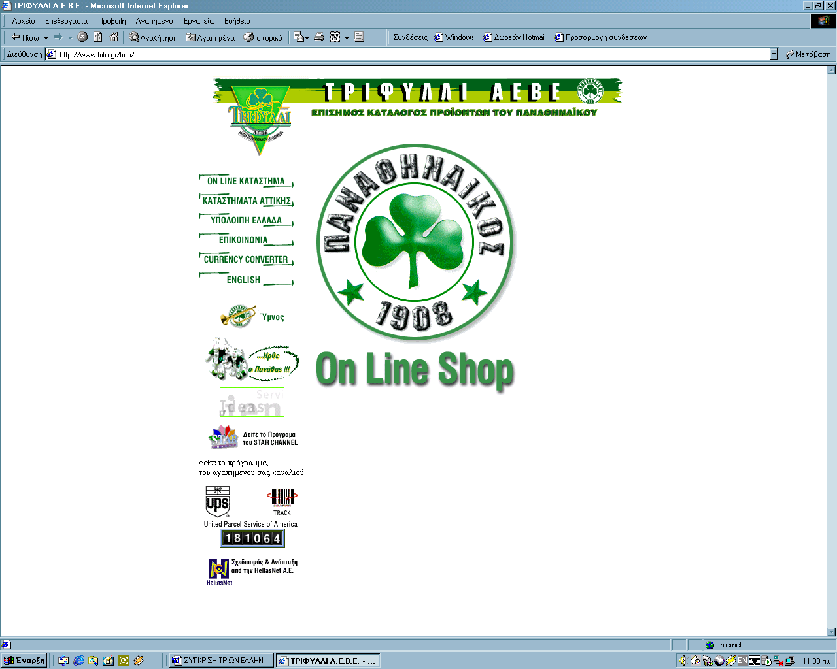

  - Ευκολία στα μενού
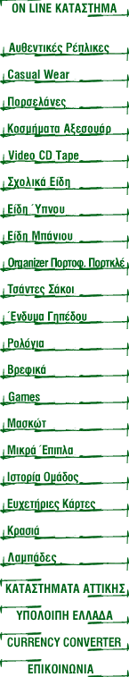 Τα μενού του ηλεκτρονικού καταστήματος του Παναθηναϊκού είναι όμορφα δομημένα. Όλα τα είδη των προϊόντων βρίσκονται σε μία στήλη στην αριστερή πλευρά της σελίδας με την οποία έχεις συνεχή επαφή και από εκεί μπορείς να διαλέξεις μια κατηγορία η οποία για την ευκολία του πελάτη χωρίζεται σε περαιτέρω κατηγορίες. Τα κουμπιά σε γενικές γραμμές είναι εύκολα στην χρήση αν και θα μπορούσαν να μην ήταν τόσο λιτά. Όλα αυτά εμφανίζονται στην εικόνα δεξιά.

  - Ποικιλία προϊόντων
Το κατάστημα του Παναθηναϊκού επιδεικνύει μια τεράστια ποικιλία από προϊόντα. Όπως βλέπουμε και στον κατάλογο στα δεξιά ο πελάτης έχει την δυνατότητα να επιλέξει από τα κλασικά προϊόντα όπως ρούχα και τσάντες μέχρι έπιπλα και κρασιά με την επωνυμία του Παναθηναϊκού. Παρακάτω παραθέτω μερικά ενδεικτικά προϊόντα:
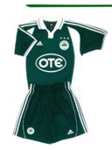
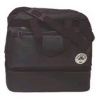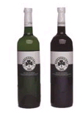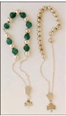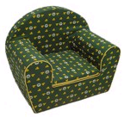

  - Παρουσία – Εμφάνιση
Η εμφάνιση του ηλεκτρονικού καταστήματος του Παναθηναϊκού είναι αρκετά καλή. Αυτό που θα προσέξει κάποιος είναι ότι είναι αρκετά λιτή χωρίς χρώματα, σίγουρα αυτό ίσως να είναι πιο ξεκούραστο για τον πελάτη αλλά είναι συγχρόνως ανιαρό και δεν εντυπωσιάζει καθόλου δηλαδή δημιουργεί μια εντύπωση ότι έγινε μια γρήγορη και πρόχειρη δουλειά στο σχεδιασμό της εμφάνισης. Ακόμη όπως και στο site του Ολυμπιακού έτσι και εδώ τα προϊόντα εμφανίζονται μόνα τους χωρίς την παρουσία ανθρώπων ώστε να βοηθήσει σε μια καλύτερη εμφάνιση.

  - Επεξηγήσεις Προϊόντων
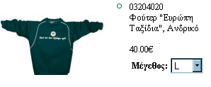 Στην παρουσίαση των προϊόντων μπορούμε να βρούμε μια μικρή επεξήγηση για τα στοιχεία του προϊόντος, πάντως σίγουρα είναι αρκετά ελλιπής και περιορίζεται μόνο στα πολύ εμφανή τα οποία είναι εύκολο να καταλάβει κανείς και από την φωτογραφία.

  - Σύγκριση Προϊόντων
Το ηλεκτρονικό κατάστημα του Παναθηναϊκού δεν έχει την δυνατότητα σύγκρισης των προϊόντων. Παρόλα αυτά μέσω της επιλογής <καλάθι αγορών> τα επιλεγμένα προϊόντα εμφανίζονται σε τέτοια μορφή που θα μπορούσε ένας πελάτης να τα συγκρίνει μεταξύ τους.

  - Ταχύτητα
Η ταχύτητα του ηλεκτρονικού καταστήματος είναι ικανοποιητική. Όμως αυτή η ταχύτητα δεν φαίνεται στον πελάτη αφού πρέπει να περνάει μέσα από πολλές διακλαδώσεις για να εμφανίσει τα προϊόντα που θέλει, οπότε στο τέλος ο πελάτης μένει δυσαρεστημένος από την ταχύτητα του site.

  - Ανανέωση
Στα περισσότερα προϊόντα είναι εμφανές ότι έχουν προστεθεί οι καινούργιες εκδόσεις πλαισιωμένες με τις παλιές. Όμως υπάρχουν διάφορες επιλογές στο site οι οποίες είναι κενές, βγάζοντας το μήνυμα ότι δεν έχουν καταχωρηθεί προϊόντα. Ακόμη Θεωρώ απαράδεκτο να υπάρχει στο ηλεκτρονικό κατάστημα επιλογή για αγορά λαμπάδα, Δεκέμβριο μήνα, η οποία είναι φυσικά κενή.

  - 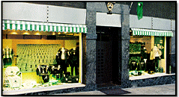Ύπαρξη άλλων τρόπων αγοράς
Όπως και στο κατάστημα του Ολυμπιακού έτσι και του Παναθηναϊκού παραθέτει μια κατάσταση με τα <πραγματικά> καταστήματα που μπορεί ένα πελάτης να έρθει σε επαφή και να αγοράσει τα προϊόντα που τον ενδιαφέρουν.

  - Προσφορές
Στο ηλεκτρονικό κατάστημα του Παναθηναϊκού δεν γίνεται καμιά αναφορά για προσφορές προϊόντων. Σε ένα τέτοιο κατάστημα είναι απαραίτητη η παρουσία προσφορών, ο πελάτης πάντα ενδιαφέρεται για προϊόντα που μπορεί να βρει σε καλύτερες – πιο προσιτές τιμές.
  - Site map
Το ηλεκτρονικό κατάστημα δεν διαθέτει χάρτη.

  - Προτροπές – Παράθεση λόγων για πραγματοποίηση αγοράς
Το site δεν προτρέπει ούτε αναφέρει κάποιους λόγους προς τον υποψήφιο πελάτη για να πραγματοποιήσει μια αγορά. Απλά γίνεται μια μικρή αναφορά για τον σκοπό της επιχείρησης ο οποίος είναι η διάθεση των προϊόντων στους φίλους του Παναθηναϊκού σε συμφέρουσες τιμές.

  - 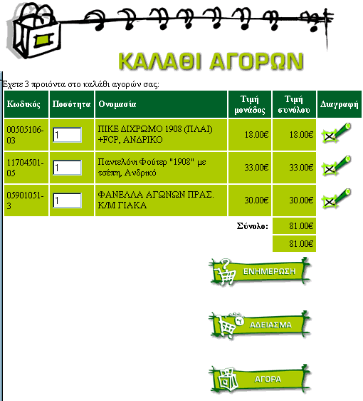Καλάθι Αγορών
Το καλάθι αγορών του Παναθηναϊκού είναι αρκετά εύχρηστο .Η Παρουσίαση των προϊόντων δεν είναι καλή, αφού δεν μας δείχνει τις φωτογραφίες του. Ακόμη δίνει την δυνατότητα στο πελάτη άμα θέλει να διαγράψει κάποιο η ακόμα όλα τα προϊόντα. Τέλος αναφέρει το συνολικό κόστος και μπορεί άμεσα ο πελάτης να μεταφερθεί στο ταμείο για την πραγματοποίηση της αγοράς.
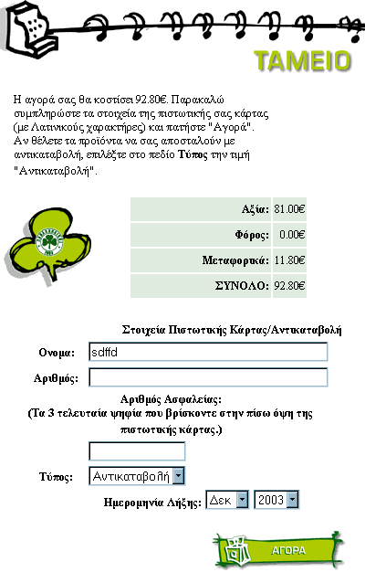

  - Αγορά-Ταμείο
Αρχικά ζητούνται τα στοιχεία του πελάτη. Στην συνέχεια βγάζει μια τελευταία σελίδα η οποία σου δίνει την δυνατότητα να κάνεις έναν τελευταίο έλεγχο για την αγορά και να συμπληρωθούν τα στοιχεία της πιστωτικής κάρτας ή αν θέλουμε να επιλέξουμε να πληρωθεί με αντικαταβολή.

  - Ασφάλεια
Στο site δεν γίνεται καμία αναφορά για ασφάλεια των δεδομένων που θα αποσταλούν, δημιουργώντας έτσι φόβο και υποψίες στον υποψήφιο πελάτη, με κίνδυνο τελικά να μην αγοράσει.

  - Πίνακας Αξιολόγησης ηλεκτρονικού καταστήματος Παναθηναϊκού

ΤΟΜΕΑΣ | ΒΑΘΜΟΛΟΓΙΑ
ΕΥΚΟΛΙΑ ΜΕΝΟΥ | ΠΟΛΥ ΚΑΛΗ
ΠΟΙΚΙΛΙΑ ΠΡΟΪΟΝΤΩΝ | ΠΟΛΥ ΚΑΛΗ
ΠΑΡΟΥΣΙΑΣΗ-ΕΜΦΑΝΙΣΗ | ΜΕΤΡΙΑ
ΕΠΕΞΗΓΗΣΕΙΣ ΠΡΟΪΟΝΤΩΝ | ΜΕΤΡΙΑ
ΣΥΓΚΡΙΣΗ ΠΡΟΪΟΝΤΩΝ | ΑΝΥΠΑΡΚΤΗ
ΤΑΧΥΤΗΤΑ | ΚΑΛΗ
ΑΝΑΝΕΩΣΗ | ΜΕΤΡΙΑ
ΥΠΑΡΞΗ ΑΛΛΩΝ ΤΡΟΠΩΝ ΑΓΟΡΑΣ | ΜΕΤΡΙΑ
ΠΡΟΣΦΟΡΕΣ | ΑΝΥΠΑΡΚΤΕΣ
SITE MAP | ΑΝΥΠΑΡΚΤΟΣ
Προτροπές – Παράθεση λόγων για πραγματοποίηση αγοράς | ΑΝΥΠΑΡΚΤΗ
ΚΑΛΑΘΙ ΑΓΟΡΩΝ | ΚΑΛΟ
ΤΑΜΕΙΟ | ΚΑΛΟ
ΑΣΦΑΛΕΙΑ | ΑΝΥΠΑΡΚΤΗ

Σε γενικές γραμμές το site του Παναθηναϊκού μπορεί να χαρακτηριστεί αρκετά καλό. Έχει αρκετά πλεονεκτήματα όπως η μεγάλη ποικιλία και η σαφήνεια που αντιμετωπίζει ο πελάτης από τους καταλόγους των προϊόντων. ‘Όμως κάποια βασικά πράγματα δημιουργούν τελικά μία αρνητική εικόνα. Δεν υπάρχει χάρτης, ούτε μηχανή αναζήτησης για να βρείς κάποιο συγκεκριμένο προϊόν. Ακόμη δεν υπάρχει επαφή με τον πελάτη αφού ούτε προσφορές διαθέτει το site, ούτε παραθέτει κάποιους λόγους ώστε ένας πελάτης να αγοράσει ένα προϊόν.

- Ανάλυση ηλεκτρονικού καταστήματος του Π.Α.Ο.Κ.
Διεύθυνση: http://www.paok-hellas.gr/home.html
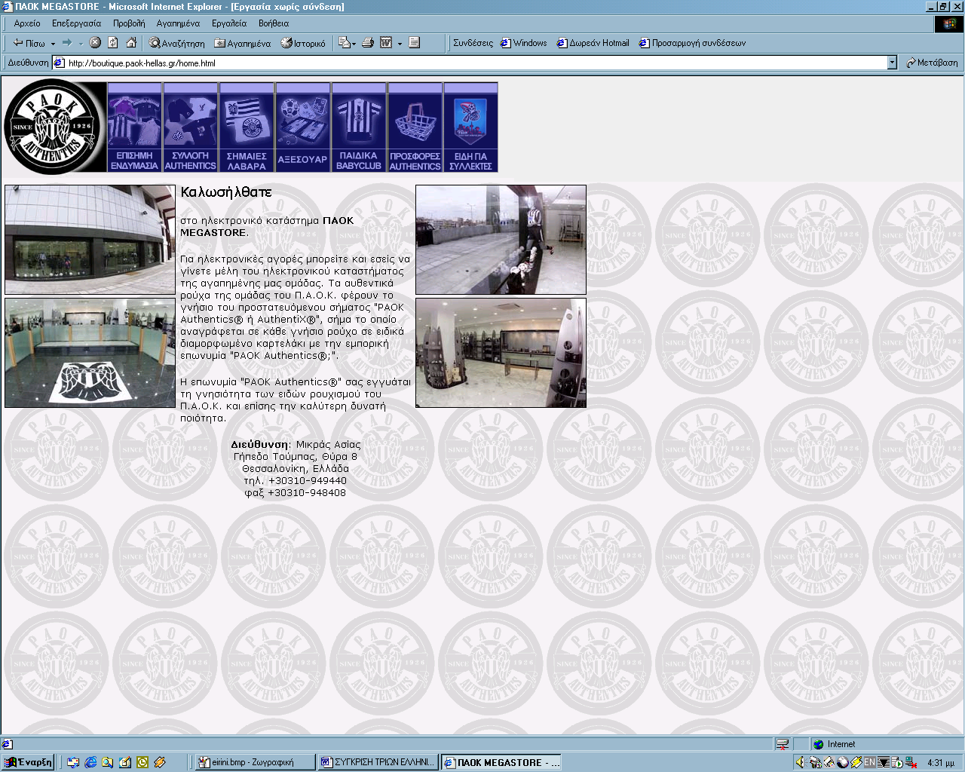

- Ευκολία στα μενού
 Το ηλεκτρονικό κατάστημα του Πάοκ έχει μία διαφορετική φιλοσοφία από τα δύο προηγούμενα ελληνικά site. Ο πελάτης βρίσκεται σε συνεχή επαφή με όλες τις κατηγορίες. Όταν επιλέξει μία, απλά εμφανίζονται τα προϊόντα της σε μια στήλη στα αριστερά, επιτρέποντας στην συνέχεια να διαλέξουμε κάποιο προϊόν. Τα κουμπιά επιλογών είναι μεγάλα και ευκρινή,<φωτογραφίζοντας> πια προϊόντα θα βρούμε μέσα σε αυτά. Στα αρνητικά μπορούμε να καταλογίσουμε ότι ούτε εδώ υπάρχει μηχανή αναζήτησης. Ένα όμως θετικό που πρέπει να τονίσουμε είναι ότι έχει ειδικό κατάλογο για συλλέκτες, το οποίο είναι σίγουρο ότι θα κεντρίσει το ενδιαφέρον αρκετών επισκεπτών.

- Ποικιλία Προϊόντων
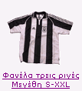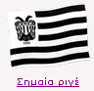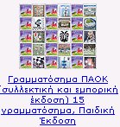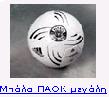 Η ποικιλία του καταστήματος είναι πολύ καλή. Ο πελάτης μπορεί να βρει προϊόντα τα οποία να τον εκπλήξουν ή να τον κάνουν ακόμα να γελάσει. Δηλαδή υπάρχουν όλα τα σχετικά αθλητικά είδη, όμως και άλλα όπως σαμπουάν και γραμματόσημα Παρακάτω βλέπουμε μερικά προϊόντα:

- Παρουσία – Εμφάνιση
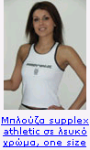 Το ηλεκτρονικό κατάστημα του Πάοκ από άποψη εμφάνισης είναι φτωχό. Δεν προκαλεί καμία εντύπωση στον πελάτη. Από άποψη παρουσίασης των προϊόντων είναι το μόνο site που χρησιμοποιεί μοντέλα, ώστε να παρουσιάσει με πιο όμορφο τρόπο τα ρούχα. Με την χρησιμοποίηση ανθρώπων τα προϊόντα γίνονται πιο ελκυστικά αλλά και πιο πειστικά για αγορά.

- Επεξηγήσεις προϊόντων
Οι πληροφορίες που μας δίνει για τα προϊόντα είναι ελάχιστες. Αναφέρει μόνο τα πολύ βασικά τα οποία είναι εμφανείς από τις φωτογραφίες.

- Σύγκριση προϊόντων
Το site δεν διαθέτει σύγκριση προϊόντων.
- Ταχύτητα
Έχει αρκετά μεγάλη ταχύτητα. Οι φωτογραφίες εμφανίζονται πολύ γρήγορα. Ακόμη διευκολύνει τον πελάτη αφού με την επιλογή ενός τομέα εμφανίζονται αμέσως όλα τα προϊόντα του χωρίς να χρειάζεται να επιλέγεις το καθένα ξεχωριστά.

- Ανανέωση
Η ανανέωση του ηλεκτρονικού καταστήματος είναι επιεικώς απαράδεκτη. Βρισκόμαστε περίπου στο μέσον της φετινής περιόδου και ακόμη δεν έχουν καταχωρηθεί οι φετινές στολές της ομάδος. Το internet φημίζεται για την ταχύτητα που αλλάζουν τα δεδομένα και κυκλοφορούν, οπότε μια τέτοια αμέλεια, το μόνο που δείχνει είναι μια αδιαφορία από τους ανθρώπους που είναι υπεύθυνοι.

- Ύπαρξη άλλων τρόπων αγοράς
Η αρχική σελίδα του ηλεκτρονικού καταστήματος είναι η παρουσίαση του <πραγματικού> καταστήματος με φωτογραφίες και με αναφορά των στοιχείων του, όπως διεύθυνση, τηλέφωνο και e – mail.

  - 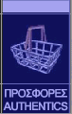Προσφορές
Υπάρχει μια ειδική κατηγορία η οποία περιέχει μόνο προϊόντα που βρίσκονται σε τιμή προσφοράς. Μπορεί να βελτιωθεί ακόμα περισσότερο , αφού δεν έχει μεγάλη ποικιλία.

  - Site map
Δεν διαθέτει χάρτη τoυ site

  - Προτροπές – Παράθεση λόγων για πραγματοποίηση αγοράς
Όπως έχω προαναφέρει η πρώτη σελίδα παρουσιάζει το <πραγματικό> κατάστημα. Ακόμη σ αυτή την σελίδα έχει ένα κείμενο το οποίο προτρέπει τους επισκέπτες να πραγματοποιήσουν τις αγορές τους.

  - 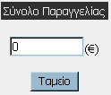Καλάθι αγορών
Ένα από τα αρνητικά του site είναι ότι δεν έχει καλάθι αγορών. Έχει κάτι παρόμοιο το οποίο το ονομάζουν <σύνολο παραγγελίας> με το οποίο βλέπεις το σύνολο των χρημάτων που θα πληρώσεις εάν τελικά αγοράσεις τα προϊόντα που επέλεξες. Όμως δεν σου δίνει την δυνατότητα να δεις πια προϊόντα επέλεξες.

  - Αγορά – Ταμείο
Αρχικά ζητάει τα απαραίτητα στοιχεία για να πραγματοποιηθεί η αγορά. Στην συνέχεια παραθέτει στοιχεία σχετικά με το κόστος της παραγγελίας και αναφέρει τα προϊόντα που έχουμε επιλέξει να αγοράσουμε. Τέλος μας δίνει ένα τηλέφωνο για να επικοινωνήσουμε αν αντιμετωπίσουμε προβλήματα.

  - Ασφάλεια
Δεν υπάρχει αναφορά στο site, σχετικά με την ασφάλεια των δεδομένων που θα καταχωρήσουμε.
  - Πίνακας Αξιολόγησης ηλεκτρονικού καταστήματος Π.A.O.K.

ΤΟΜΕΑΣ | ΒΑΘΜΟΛΟΓΙΑ
ΕΥΚΟΛΙΑ ΜΕΝΟΥ | ΠΟΛΥ ΚΑΛΗ
ΠΟΙΚΙΛΙΑ ΠΡΟΪΟΝΤΩΝ | ΠΟΛΥ ΚΑΛΗ
ΠΑΡΟΥΣΙΑΣΗ-ΕΜΦΑΝΙΣΗ | ΚΑΛΗ
ΕΠΕΞΗΓΗΣΕΙΣ ΠΡΟΪΟΝΤΩΝ | ΜΕΤΡΙΑ
ΣΥΓΚΡΙΣΗ ΠΡΟΪΟΝΤΩΝ | ΑΝΥΠΑΡΚΤΗ
ΤΑΧΥΤΗΤΑ | ΠΟΛΥ ΚΑΛΗ
ΑΝΑΝΕΩΣΗ | ΑΝΥΠΑΡΚΤΗ
ΥΠΑΡΞΗ ΑΛΛΩΝ ΤΡΟΠΩΝ ΑΓΟΡΑΣ | ΜΕΤΡΙΑ
ΠΡΟΣΦΟΡΕΣ | ΜΕΤΡΙΑ
SITE MAP | ΑΝΥΠΑΡΚΤΟΣ
Προτροπές – Παράθεση λόγων για πραγματοποίηση αγοράς | ΜΕΤΡΙΑ
ΚΑΛΑΘΙ ΑΓΟΡΩΝ | ΑΝΥΠΑΡΚΤΟ
ΤΑΜΕΙΟ | ΚΑΛΟ
ΑΣΦΑΛΕΙΑ | ΑΝΥΠΑΡΚΤΗ

Γενικά το ηλεκτρονικό κατάστημα του Πάοκ είναι σε καλή κατάσταση. Ο πελάτης θα βρει πολύ ενδιαφέρουσα την περιήγηση του σ’ αυτό. Σίγουρα θα πρέπει να επαναλάβουμε ότι είναι απαράδεκτο που δεν έχουν καταχωρηθεί ακόμα οι καινούργιες ενδυμασίες. Τέλος να επενθυμίσουμε ότι είναι το μόνο ελληνικό κατάστημα που έβαλε ανθρώπους να ποζάρουν με τα ρούχα που πουλάει. Είναι μια καλή δουλειά η οποία φαίνεται ότι έχει παραμεληθεί τελευταία.
- Ανάλυση ηλεκτρονικού καταστήματος ROMA.
Διεύθυνση: http://www.asromastore.it
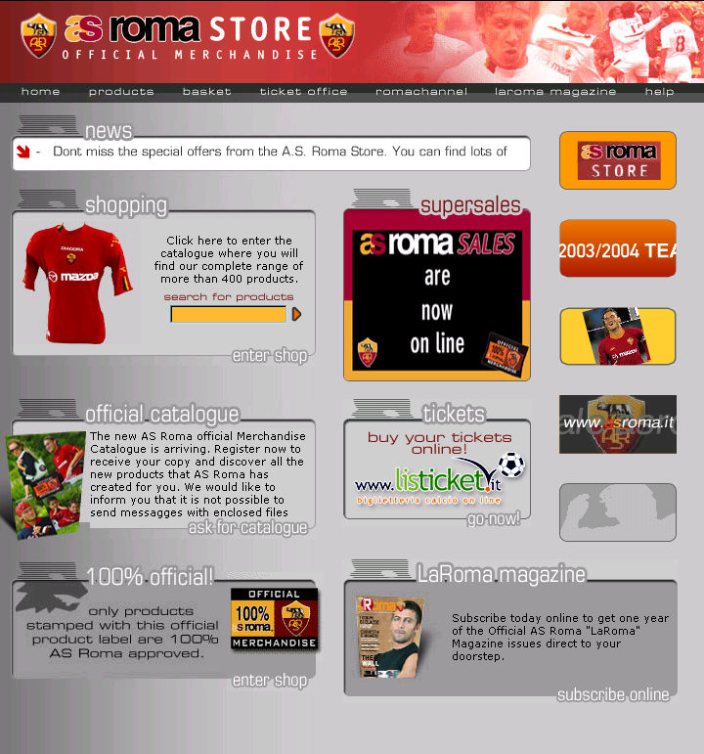
  - Ευκολία στο μενού
Το ηλεκτρονικό κατάστημα της Roma διαφέρει αρκετά στην λειτουργία από τα ελληνικά site. Η εισαγωγική σελίδα παρουσιάζει τι μπορούμε να βρούμε μέσα στο site. Σαν πρώτη επιλογή έχει έναν οδηγό αναζήτησης προϊόντων. Ακόμη μας δίνει την δυνατότητα να πάμε κατευθείαν στις προσφορές του καταστήματος. Τα κουμπιά επιλογών είναι εύχρηστα. Έχει ξεχωριστά κάθε κατηγορία προϊόντων. Κάθε μία κατηγορία έχει δεκάδες προϊόντα. Ακόμη ένα θετικό γεγονός είναι ότι μπορούμε να παραγγείλουμε έναν αναλυτικό κατάλογο με όλα τα προϊόντα της Roma.

  - Ποικιλία προϊόντων
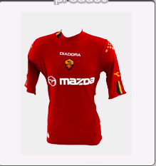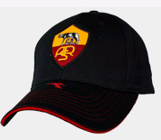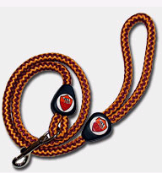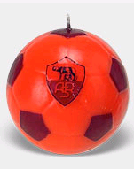 Το site της Roma κατέχει μια τεράστια ποικιλία προϊόντων. Όπως βλέπουμε και στην αρχική σελίδα, αναφέρεται ότι υπάρχουν 400 προϊόντα προς αγορά. Όποτε δεν διστάζω να πω ότι ένας πελάτης θα βρει σίγουρα ένα προϊόν που θα τον ενδιαφέρει να το αγοράσει. Παρακάτω ας δούμε μερικά από τα προϊόντα αυτά:

  - Παρουσία – Εμφάνιση
Το ηλεκτρονικό κατάστημα της Roma έχει πολύ ωραία διαμόρφωση. Ο πελάτης βρίσκει ευχάριστο το περιβάλλον και τον κρατάει συνεχώς ενεργό το ενδιαφέρον. Ένα αρνητικό που θα πρέπει να αναφέρω είναι ότι τα προϊόντα κάθε κατηγορίας εμφανίζονται χωρίς φωτογραφία, οπότε πρέπει να επιλέγεις ένα ένα τα προϊόντα για να δεις τελικά τι και πως είναι. Αυτό είναι αρκετά κουραστικό για τον πελάτη διότι πρέπει συνέχεια να μπαίνει και να βγαίνει από προϊόν σε προϊόν. Τέλος τα προϊόντα εμφανίζονται μόνα τους χωρίς την βοήθεια ανθρώπου.

  - Επεξηγήσεις προϊόντων
Εδώ τα ελληνικά καταστήματα δεν έχουν να ζηλέψουν τίποτα. Η Roma αρκέστηκε σε μια απλή περιγραφή των προϊόντων η οποία δεν μας προσφέρει κάποιες πληροφορίες που θα μας ήταν χρήσιμες και ενδιαφέρουσες.

  - Σύγκριση προϊόντων
Το site δεν υποστηρίζει την σύγκριση προϊόντων

  - Ταχύτητα
Η ταχύτητα του είναι πολύ καλή. Όμως όπως είπαμε εκμηδενίζεται λόγω της πολυπλοκότητας του site.

  - Ανανέωση
Το ηλεκτρονικό κατάστημα είναι πρόσφατα ανανεωμένο. Έχει όλα τα καινούργια προϊόντα της Roma. Ακόμη μέσα στο site αναφέρει πια προϊόντα είναι καινούργια έτσι ώστε να διευκολύνει τον πελάτη.

  - Ύπαρξη άλλων τρόπων αγοράς
Όπως αναφέραμε και παραπάνω το site μας δίνει την δυνατότητα να παραγγείλουμε τον αναλυτικό κατάλογο των προϊόντων της ομάδος. Ακόμη ο πελάτης μπορεί να βρει τα στοιχεία του πραγματικού καταστήματος και να έρθει σε επικοινωνία μαζί του για την αγορά κάποιου προϊόντος.

  - Προσφορές
Με την σύνδεση μας στο κατάστημα εμφανίζεται η επιλογή των προσφορών. Πολύ χρήσιμο για τον πελάτη αφού δεν αναλώνεται στην περιήγηση του site και πάει κατευθείαν εκεί που τον ενδιαφέρει. Η κατηγορία των προσφορών έχει αρκετά μεγάλη ποικιλία και χωρίζει τα προϊόντα ανάλογα με την τιμή τους σε: κάτω των 5 ευρώ, κάτω των 10, κάτω των 30 και των 30 ευρώ

  - 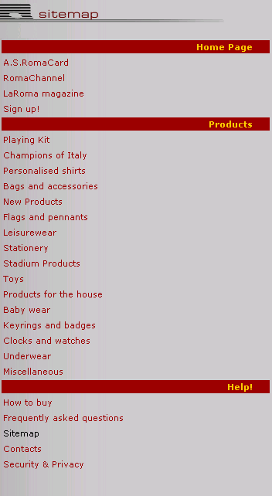Site map
Το site διαθέτει ένα πολύ καλό χάρτη ο οποίος έχει με λογική σειρά όλες τις σελίδες και σε διευκολύνει πολύ αφού μπορείς εύκολα να βρεις που θες να πας.

  - Προτροπές για πραγματοποίηση αγοράς
Ο πελάτης με την είσοδο του στην ιστοσελίδα βλέπει ότι είναι το μόνο site στο οποίο θα βρει σίγουρα τα γνήσια προϊόντα της Roma. Ακόμη βλέπει ότι έχει μια πληθώρα από προσφορές, με αποτέλεσμα ο πελάτης να βλέπει την προοπτική της αγοράς με καλό μάτι.

  - 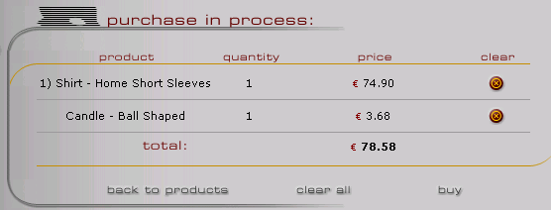Καλάθι αγορών
Το καλάθι αγορών είναι μέτριο. Δεν εμφανίζονται φωτογραφίες των προϊόντων που έχουμε επιλέξει παρά μόνο η ελλιπής τους περιγραφή. Παρόλα αυτά μπορείς να διαγράψεις ένα η περισσότερα προϊόντα, βγάζει το συνολικό κόστος και σου επιτρέπει να πας κατευθείαν στο ταμείο. Όμως με το καλάθι αγορών δεν έχεις συνεχή επαφή, πρέπει να το επιλέξεις για να εμφανιστούν τα στοιχεία του και τέλος σε επιστρέφει κάθε φορά στην αρχική σελίδα του site, κάτι πολύ κουραστικό για τον πελάτη.

  - Ταμείο – Αγορά
Ένα αρνητικό του καταστήματος είναι ότι για να αγοράσεις κάτι πρέπει πρώτα να γίνεις μέλος. Όπως έχουμε ξαναναφέρει αυτό το πράγμα διώχνει πολλούς υποψήφιους πελάτες οι οποίοι θα ήθελαν να αγοράσουν κάτι χωρίς όμως να πρέπει να καταχωρηθούν τα στοιχεία τους για πάντα.

  - Ασφάλεια
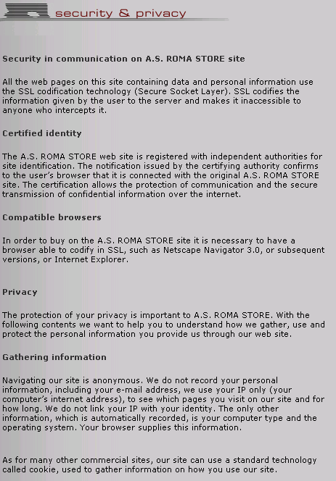 Το site διαθέτει ολόκληρη σελίδα η οποία εξηγεί πόσο ασφαλή είναι τα δεδομένα που καταχωρούμε και με ποιο τρόπο γίνεται. Όποτε ένας πελάτης δεν θα φοβάται τόσο, ώστε να πραγματοποιήσει μία αγορά, ακόμα και να εγγραφεί.

  - Πίνακας Αξιολόγησης ηλεκτρονικού καταστήματος Roma

ΤΟΜΕΑΣ | ΒΑΘΜΟΛΟΓΙΑ
ΕΥΚΟΛΙΑ ΜΕΝΟΥ | ΚΑΛΗ
ΠΟΙΚΙΛΙΑ ΠΡΟΪΟΝΤΩΝ | ΤΕΛΕΙΑ
ΠΑΡΟΥΣΙΑΣΗ-ΕΜΦΑΝΙΣΗ | ΜΕΤΡΙΑ
ΕΠΕΞΗΓΗΣΕΙΣ ΠΡΟΪΟΝΤΩΝ | ΜΕΤΡΙΑ
ΣΥΓΚΡΙΣΗ ΠΡΟΪΟΝΤΩΝ | ΑΝΥΠΑΡΚΤΗ
ΤΑΧΥΤΗΤΑ | ΚΑΛΗ
ΑΝΑΝΕΩΣΗ | ΠΟΛΥ ΚΑΛΗ
ΥΠΑΡΞΗ ΑΛΛΩΝ ΤΡΟΠΩΝ ΑΓΟΡΑΣ | ΜΕΤΡΙΑ
ΠΡΟΣΦΟΡΕΣ | ΠΟΛΥ ΚΑΛΗ
SITE MAP | ΠΟΛΥ ΚΑΛΟΣ
Προτροπές – Παράθεση λόγων για πραγματοποίηση αγοράς | ΜΕΤΡΙΑ
ΚΑΛΑΘΙ ΑΓΟΡΩΝ | ΜΕΤΡΙΟ
ΤΑΜΕΙΟ | ΜΕΤΡΙΟ
ΑΣΦΑΛΕΙΑ | ΠΟΛΥ ΚΑΛΗ

Από την παραπάνω ανάλυση μπορούμε να πούμε ότι η Roma έχει φτιάξει ένα ηλεκτρονικό κατάστημά το οποίο ξέρει πολύ καλά πως θα κάνει έναν πελάτη να τον οδηγήσει στην αγορά. Είναι βασικό να ξαναναφέρουμε ότι έχουν ειδική κατηγορία με προϊόντα που είναι σε προσφορά και ειδική κατηγορία για τα καινούργια προϊόντα που έχουν κυκλοφορήσει. Δηλαδή τα δύο βασικά πράγματα που ενδιαφέρουν έναν πελάτη. Ακόμη διαθέτει μηχανή αναζήτησης και χάρτη, μια επιπλέον διευκόλυνση στον πελάτη. Να προσθέσω ότι κάνει εκτενή αναφορά για την ασφάλεια των δεδομένων. Τέλος δεν θα πρέπει να παραλείψουμε ότι η παρουσίαση των προϊόντων είναι πολύ κουραστική. Κάνοντας τον τελικό απολογισμό βλέπουμε ένα κατάστημα φτιαγμένο με σωστό προσανατολισμό και προγραμματισμό.

- Ανάλυση ηλεκτρονικού καταστήματος Real Μαδρίτης
Διεύθυνση: http://www.realmadrid.com
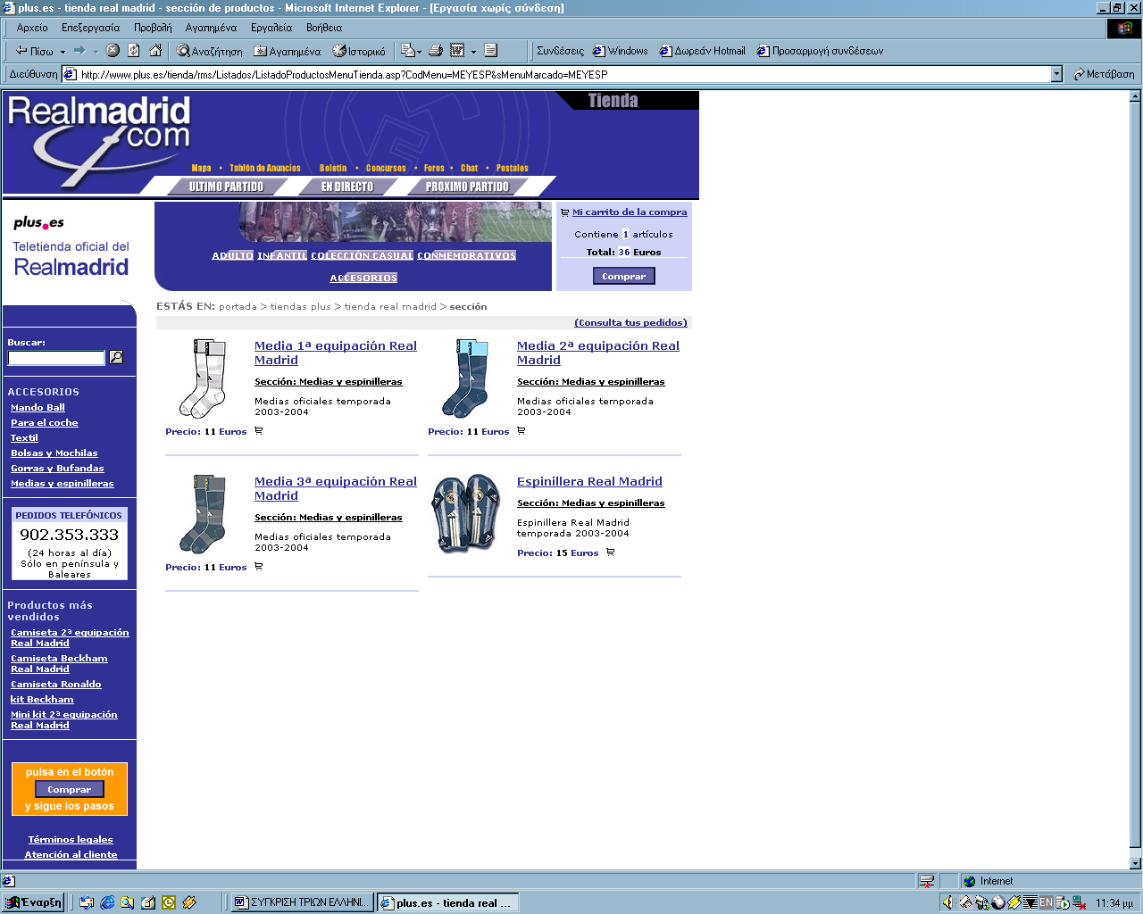
  - Ευκολία στα μενού
Η real Μαδρίτης ίσως είναι η πιο γνωστή ομάδα σε όλο τον κόσμο. Έχει συνεχείς επιτυχίες και αγωνίζονται με τα χρώματα της κάποιοι από τους καλύτερους παίκτες στον κόσμο. Κι όμως αυτή η ομάδα δεν διαθέτει ηλεκτρονικό κατάστημα στα αγγλικά. Εννοείται ότι αμέσως η ευκολία στην περιήγηση του site εκμηδενίζεται διότι όλα είναι στα ισπανικά. Γενικά ο πελάτης έχει συνεχώς επαφή με όλες τις κατηγορίες. Όμως τα κουμπιά που τις υποδεικνύουν είναι πολύ λιτά και όχι ευκρινή. Τέλος υπάρχει μηχανή αναζήτησης για την διευκόλυνση του πελάτη.

  - Ποικιλία προϊόντων
Η ποικιλία των προϊόντων δεν είναι αντάξια της ομάδας. Παρόλα αυτά ο πελάτης θα βρει τα βασικά, όπως την επίσημη στολή, μπλούζες, φόρμες άλλα και βιντεοκασέτες και βιβλία με τις καλύτερες στιγμές της ομάδας.

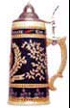 Παρακάτω παραθέτω ενδεικτικά κάποια προϊόντα που βρίσκονται στο ηλεκτρονικό καταστήματα της real Μαδρίτης:
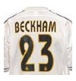

  - Παρουσίαση – Εμφάνιση
Η εμφάνιση του site είναι μέτρια. Τα χρώματα είναι φτωχά. Δεν υπάρχει κάτι να προκαλέσει ενδιαφέρον σε έναν υποψήφιο πελάτη. Ένα θετικό είναι ότι τα προϊόντα παρουσιάζονται με ευκρινέστατες φωτογραφίες, Τέλος δεν γίνεται χρησιμοποίηση μοντέλων για την παρουσίαση των προϊόντων.

  - Επεξηγήσεις προϊόντων
Τα προϊόντα συνοδεύονται από εκτενής λεπτομέρειες, οι οποίες δίνουν αρκετές χρήσιμες πληροφορίες. Όμως δεν θα πρέπει να ξεχάσουμε ότι είναι στα ισπανικά, οπότε δεν νομίζω ότι θα δώσουν προσοχή πολλοί πελάτες αφού οι περισσότεροι στο Ιντερνετ είναι γνώστες των Αγγλικών και όχι των Ισπανικών.

  - Σύγκριση προϊόντων
Δεν υπάρχει η δυνατότητα να γίνει σύγκριση μεταξύ των προϊόντων.

  - Ταχύτητα
Η ταχύτητα είναι πολύ καλή. Οι φωτογραφίες και όλες οι άλλες επιλογές φορτώνονται πολύ γρήγορα.

  - Ανανέωση
Το site διαθέτει αρκετά προϊόντα , τα οποία αντιπροσωπεύουν την φετινή σεζόν.

  - Ύπαρξη άλλων τρόπων αγοράς
Το site δεν διαθέτει άλλους τρόπους αγοράς.

  - Προσφορές
Δεν γίνεται καμία αναφορά για προσφορές στο ηλεκτρονικό κατάστημα

  - Site map
To site δεν διαθέτει χάρτη του site.

  - Προτροπές για πραγματοποίηση αγοράς
Δεν παραθέτει λόγους για να πραγματοποιηθεί μια αγορά.

  - Καλάθι αγορών
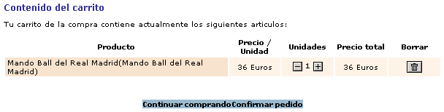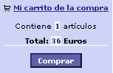 Εμφανισιακά είναι μέτριο. Δεν έχει φωτογραφία του προϊόντος που έχουμε επιλέξει. Ακόμα δεν μας επιτρέπει να επιστρέψουμε στο κατάστημα, παρόλα αυτά μπορούμε να πάμε κατευθείαν στο ταμείο και ακόμα μας δίνει την δυνατότητα να διαγράψουμε κάποιο προϊόν. Τέλος υπάρχει συνεχή επαφή χωρίς να χρειάζεται να το επιλέξεις βλέποντας τα βασικά του στοιχεία.

  - Ταμείο – Αγορά
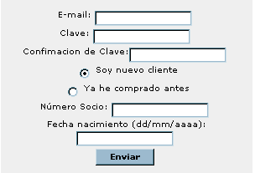 Το ταμείο κυμαίνεται σε κανονικά πλαίσια. Όταν έχεις αποφασίσει τα προϊόντα που θα αγοράσεις και επιλέγεις το ταμείο εμφανίζεται μία φόρμα η οποία σου ζητάει τα στοιχεία σου για να πραγματοποιήσεις την αγορά.

  - Ασφάλεια
Το ηλεκτρονικό κατάστημα περιέχει επιλογή η οποία αναφέρει ότι τα στοιχεία τα οποία θα καταχωρηθούν είναι ασφαλείς και δεν υπάρχει κίνδυνος να χρησιμοποιηθούν από άλλους.

  - Πίνακας Αξιολόγησης ηλεκτρονικού καταστήματος Real Μαδρίτης

ΤΟΜΕΑΣ | ΒΑΘΜΟΛΟΓΙΑ
ΕΥΚΟΛΙΑ ΜΕΝΟΥ | ΑΝΥΠΑΡΚΤΗ
ΠΟΙΚΙΛΙΑ ΠΡΟΪΟΝΤΩΝ | ΜΕΤΡΙΑ
ΠΑΡΟΥΣΙΑΣΗ-ΕΜΦΑΝΙΣΗ | ΜΕΤΡΙΑ
ΕΠΕΞΗΓΗΣΕΙΣ ΠΡΟΪΟΝΤΩΝ | ΚΑΛΗ
ΣΥΓΚΡΙΣΗ ΠΡΟΪΟΝΤΩΝ | ΑΝΥΠΑΡΚΤΗ
ΤΑΧΥΤΗΤΑ | ΠΟΛΥ ΚΑΛΗ
ΑΝΑΝΕΩΣΗ | ΚΑΛΗ
ΥΠΑΡΞΗ ΑΛΛΩΝ ΤΡΟΠΩΝ ΑΓΟΡΑΣ | ΑΝΥΠΑΡΚΤΗ
ΠΡΟΣΦΟΡΕΣ | ΑΝΥΠΑΡΚΤΗ
SITE MAP | ΑΝΥΠΑΡΚΤΟΣ
Προτροπές – Παράθεση λόγων για πραγματοποίηση αγοράς | ΑΝΥΠΑΡΚΤΗ
ΚΑΛΑΘΙ ΑΓΟΡΩΝ | ΜΕΤΡΙΟ
ΤΑΜΕΙΟ | ΜΕΤΡΙΟ
ΑΣΦΑΛΕΙΑ | ΠΟΛΥ ΚΑΛΗ

Μία ομάδα που έχει το μέγεθος της real Μαδρίτης είναι απαράδεκτο να έχει τέτοιο ηλεκτρονικό κατάστημα. Το e-shop της είναι δυσφήμιση για την ίδια, είμαι σίγουρος ότι πάρα πολλοί πελάτες απογοητεύτηκαν από αυτό που είδαν. Είναι απίστευτο η ομάδα που πούλησε 1.000.000 φανέλες με το όνομα του πασίγνωστου David Beckam μέσα σε λίγους μήνες να μην έχει το ηλεκτρονικό κατάστημα της και στα αγγλικά ενώ το έχουν και οι τρεις ομάδες της Ελλάδας, που σίγουρα είναι πολύ πιο μικρής εμβέλειας. Είναι αδιανόητο να μην υπάρχουν προσφορές προϊόντων, χάρτης ιστοσελίδας και παράθεση λόγων για να αγοράσει κάποιος τα προϊόντα. Γενικά η εμφάνιση του καταστήματος δίνει την εντύπωση ότι φτιάχτηκε βιαστικά πρόχειρα και από άτομα που το είδαν τελείως ερασιτεχνικά.

- Ανάλυση ηλεκτρονικού καταστήματος Manchester united
Διεύθυνση:http://www.kitbag.com/stores/manutd/default.aspx?brf=hp_hm_nav
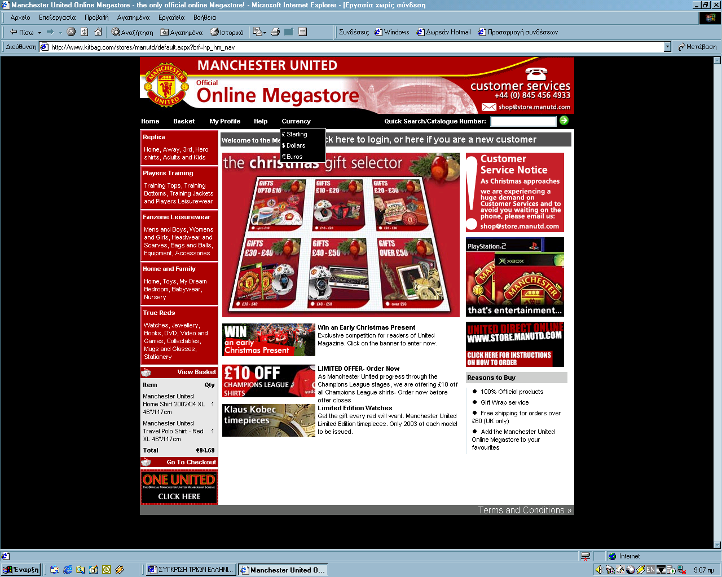
  - Ευκολία στο μενού
Το site της Manchester σου δίνει φοβερή άνεση για να περιηγηθείς μέσα σε αυτό. Είναι πολύ ωραία δομημένο. Με την είσοδο εμφανίζονται οι προσφορές του μαγαζιού, στην περίπτωση μας είναι των Χριστουγέννων. Στην συνέχεια έχει όμορφα χωρισμένες τις κατηγορίες των προϊόντων στην αριστερή πλευρά, με τις οποίες έχει ο πελάτης συνεχή επαφή. Τα κουμπιά επιλογών είναι ευκρινέστατα και δεν θα μπερδέψουν κανένα. Τέλος για ακόμη μεγαλύτερη διευκόλυνση στην εξεύρεση κάποιων προϊόντων έχει έναν πολύ χρήσιμο οδηγό αναζήτησης

  - Ποικιλία προϊόντων
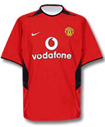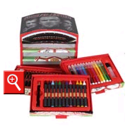 Η ποικιλία στο κατάστημα είναι τεράστια μπορεί ο πελάτης να προμηθευτεί οτιδήποτε το οποίο έχει σχέση με την αγαπημένη του ομάδα. Όπως και στα προηγούμενα καταστήματα θα βρει οτιδήποτε ρούχα με την φίρμα της ομάδας, διάφορα αξεσουάρ όπως πορτοφόλια αναπτήρες, ανοιχτήρια. Τέλος άμα θέλει θα μπορεί να φτιάξει το δωμάτιo του μόνο με τα χρώματα της Manchester αφού έχει την δυνατότητα να αγοράσει παπλώματα, μαξιλαροθήκες, πορτατίφ και άλλα πολλά. Έτσι λοιπόν παραθέτω στην συνέχεια κάποια από αυτά τα προϊόντα.

  - Παρουσία – Εμφάνιση
Η Εμφάνιση του site είναι πολύ ευχάριστη. Ο πελάτης απολαμβάνει την περιήγηση του στο μαγαζί. Ακόμη τα προϊόντα συνοδεύονται από πολύ καλές φωτογραφίες οι οποίες βοηθάνε τον πελάτη να κάνει την επιλογή που επιθυμεί. Τέλος βλέπουμε ότι χρησιμοποιούνται μοντέλα για την παρουσίαση των ρούχων. Γενικά βλέπουμε ότι το κατάστημα είναι πολύ προσεγμένο όσον αφορά την εμφάνιση του.

  - Επεξηγήσεις προϊόντων
Οι λεπτομέρειες που δίνονται στα προϊόντα είναι καταπληκτικές. Αρχικά έχει μία παράγραφο που διαφημίζει το προϊόν γράφοντας κάποια πράγματα για την ιστορία του ή την χρησιμότητα του. Τέλος περιγράφει από τι είναι φτιαγμένο και από πια εταιρία.

  - Σύγκριση προϊόντων
Δεν υποστηρίζει σύγκριση προϊόντων, παρόλα αυτά έχει ο πελάτης την δυνατότητα να συγκρίνει κάποια προϊόντα μέσω του καλαθιού αγορών.

  - Ταχύτητα
Η ταχύτητα είναι πολύ καλή. Δεν καθυστερεί καθόλου να αλλάξει σελίδα, ούτε να φορτώσει τις φωτογραφίες.

  - Ανανέωση
Η ανανέωση του είναι τέλεια. Έχει όλα τα καινούργια προϊόντα της ομάδας. Ακόμη έχει μια πλειάδα από προσφορές που έχουν να κάνουν με τις γιορτές των Χριστουγέννων, ένα γεγονός που δείχνει πόσο γρήγορα και υπεύθυνα ανανεώνεται το ηλεκτρονικό κατάστημα.

  - Ύπαρξη άλλων τρόπων αγοράς
Το ηλεκτρονικό κατάστημα διαθέτει μία φωτογραφία μαζί με τα στοιχεία της boutique που βρίσκεται στην Αγγλία. Ακόμη διαθέτει τηλέφωνο με το οποίο μπορείς να κάνεις παραγγελίες αλλά και e-mail, έτσι ώστε να διευκολύνει τους πελάτες μακριά από την Αγγλία, οι οποίοι φοβούνται να καταχωρήσουν τα στοιχεία τους. Τέλος ο πελάτης μπορεί να παραγγείλει και τον αναλυτικό κατάλογο με τα προϊόντα του καταστήματος.

  - Προσφορές
Όπως ανέφερα και παραπάνω υπάρχουν προσφορές σε διάφορα προϊόντα. Ακόμη υπάρχουν και εποχιακές προσφορές όπως τώρα με τις γιορτές των Χριστουγέννων. Τέλος αν κάνει ένας πελάτης αγορές πάνω από ένα συγκεκριμένο ποσό τότε του δίνονται κάποια άλλα προϊόντα δώρο. Γενικά οι προσφορές που έχει το κατάστημα είναι ελκυστικές και σίγουρα επιφέρουν αύξηση στις πωλήσεις.

  - Site map
Δεν διαθέτει χάρτη του site.

  - 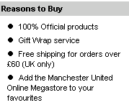Προτροπές για πραγματοποίηση αγοράς
Είναι το μόνο κατάστημα το οποίο αναφέρει ξεκάθαρα λόγους, ώστε ένας πελάτης να πραγματοποιήσει μία αγορά. Είναι ένα είδος αυτοδιαφήμισης, κάτι αναγκαίο αφού ο πελάτης ενδιαφέρεται να ακούσει την άποψη της εταιρίας σχετικά μ’ αυτά που του προσφέρει. Ας δούμε λοιπόν ποιους λόγους αναφέρει, στην φωτογραφία στα δεξιά.

  - Καλάθι αγορών
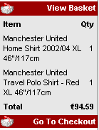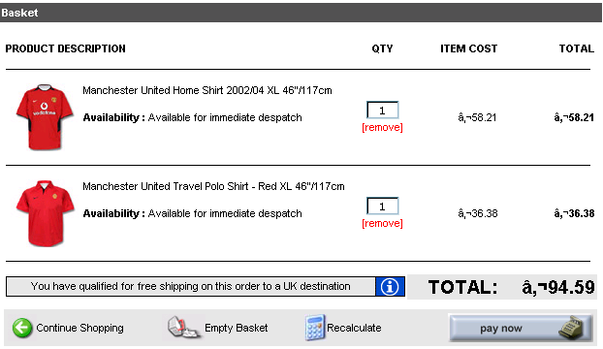 Το καλάθι αγορών του καταστήματος ανταπεξέλθεται στις προσδοκίες των πελατών. Παρουσιάζει τα προϊόντα με τις φωτογραφίες και με όλες τις επιλογές που έχει κάνει ο πελάτης. Ακόμη μπορεί ο πελάτης να διαγράψει κάποιο προϊόν ή όλα άμα επιθυμεί. Στην συνέχεια υπάρχει η επιλογή ενός υπολογιστή ώστε να διαπιστώσει ο πελάτης αν όντως είναι σωστό το τελικό ποσό που μας δίνει. Τέλος μπορούμε να πάμε κατευθείαν στο ταμείο ή αν θέλουμε μπορούμε να γυρίσουμε ξανά στο κατάστημα από το σημείο που ήμασταν. Θα ήθελα να αναφέρω ότι με τα βασικά στοιχεία του καλαθιού έχουμε συνεχή επαφή.

  - 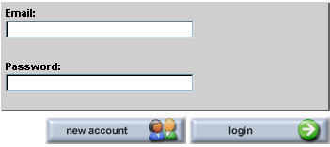Ταμείο – Αγορά
Το ταμείο λειτουργεί μόνο για τους πελάτες που είναι εγγεγραμμένοι στο site ή επιθυμούν να γραφτούν.

  - 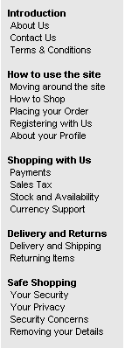Ασφάλεια
Το site δίνει ιδιαίτερη βαρύτητα στην ασφάλεια των δεδομένων που καταχωρούνται από τον πελάτη. Έχει ολόκληρη σελίδα που εξηγεί πως λειτουργεί το site δηλαδή κάτω από ποια νομοθεσία άλλα και με ποιους συνεργάζεται ώστε να μην υπάρξει το παραμικρό πρόβλημα στα δεδομένα.

  - Πίνακας Αξιολόγησης ηλεκτρονικού καταστήματος Manchester united

ΤΟΜΕΑΣ | ΒΑΘΜΟΛΟΓΙΑ
ΕΥΚΟΛΙΑ ΜΕΝΟΥ | ΤΕΛΕΙΑ
ΠΟΙΚΙΛΙΑ ΠΡΟΪΟΝΤΩΝ | ΠΟΛΥ ΚΑΛΗ
ΠΑΡΟΥΣΙΑΣΗ-ΕΜΦΑΝΙΣΗ | ΤΕΛΕΙΑ
ΕΠΕΞΗΓΗΣΕΙΣ ΠΡΟΪΟΝΤΩΝ | ΤΕΛΕΙΑ
ΣΥΓΚΡΙΣΗ ΠΡΟΪΟΝΤΩΝ | ΜΕΤΡΙΑ
ΤΑΧΥΤΗΤΑ | ΠΟΛΥ ΚΑΛΗ
ΑΝΑΝΕΩΣΗ | ΤΕΛΕΙΑ
ΥΠΑΡΞΗ ΑΛΛΩΝ ΤΡΟΠΩΝ ΑΓΟΡΑΣ | ΤΕΛΕΙΑ
ΠΡΟΣΦΟΡΕΣ | ΠΟΛΥ ΚΑΛΗ
SITE MAP | ΑΝΥΠΑΡΚΤΟΣ
Προτροπές – Παράθεση λόγων για πραγματοποίηση αγοράς | ΠΟΛΥ ΚΑΛΗ
ΚΑΛΑΘΙ ΑΓΟΡΩΝ | ΤΕΛΕΙΟ
ΤΑΜΕΙΟ | ΜΕΤΡΙΟ
ΑΣΦΑΛΕΙΑ | ΤΕΛΕΙΑ

Το κατάστημα της Manchester είναι περίπου τέλειο. Πληροί περίπου όλες τις προϋποθέσεις τις οποίες ζητάει ένας πελάτης από ένα κατάστημα. Τα μόνα μειονεκτήματα του είναι ότι δεν έχει χάρτη και για να πραγματοποιηθεί η αγορά πρέπει να είσαι μέλος. Όλα τα άλλα έχουν γίνει με πολύ προσεκτικό-επαγγελματικό τρόπο ώστε να ικανοποιούν τις ανάγκες των πελατών.

Συμπεράσματα
ΤΟΜΕΑΣ | Ολυμπιακός | Παναθηναϊκός | Π.Α.Ο.Κ. | Roma | Real Μαδρίτης | Manchester
ΕΥΚΟΛΙΑ ΜΕΝΟΥ | 2 | 3 | 3 | 2 | 0 | 5
ΠΟΙΚΙΛΙΑ ΠΡΟΪΟΝΤΩΝ | 3 | 3 | 3 | 5 | 1 | 3
ΠΑΡΟΥΣΙΑΣΗ-ΕΜΦΑΝΙΣΗ | 2 | 1 | 2 | 1 | 1 | 5
ΕΠΕΞΗΓΗΣΕΙΣ ΠΡΟΪΟΝΤΩΝ | 0 | 1 | 1 | 1 | 2 | 5
ΣΥΓΚΡΙΣΗ ΠΡΟΪΟΝΤΩΝ | 0 | 0 | 0 | 0 | 0 | 1
ΤΑΧΥΤΗΤΑ | 3 | 2 | 3 | 2 | 3 | 3
ΑΝΑΝΕΩΣΗ | 3 | 1 | 0 | 3 | 2 | 5
ΥΠΑΡΞΗ ΑΛΛΩΝ ΤΡΟΠΩΝ ΑΓΟΡΑΣ | 1 | 1 | 1 | 1 | 0 | 5
ΠΡΟΣΦΟΡΕΣ | 1 | 0 | 1 | 3 | 0 | 3
SITE MAP | 0 | 0 | 0 | 3 | 0 | 0
Προτροπές – Παράθεση λόγων για πραγματοποίηση αγοράς | 0 | 0 | 1 | 1 | 0 | 3
ΚΑΛΑΘΙ ΑΓΟΡΩΝ | 1 | 2 | 0 | 1 | 1 | 5
ΤΑΜΕΙΟ | 1 | 2 | 2 | 1 | 1 | 1
ΑΣΦΑΛΕΙΑ | 1 | 0 | 0 | 3 | 3 | 5
ΜΕΣΟΣ ΟΡΟΣ | 1.3  μέτριο προς καλό | 1.2  μέτριο προς καλό | 1.2  μέτριο προς καλό | 2  καλό προς πολύ καλό | 1  μέτριο προς κακό | 3.5  πολύ καλό προς τέλειο

Από τον πίνακα βλέπουμε ότι τα Ελληνικά ηλεκτρονικά καταστήματα κυμαίνονται πάνω κάτω στο ίδιο επίπεδο, άλλο είναι καλύτερο σε κάποιον τομέα και κάποιο άλλο σε άλλο τομέα. Στα ξένα βλέπουμε μεγάλες διαφορές μεταξύ τους. Το ηλεκτρονικό κατάστημα της Roma είναι πολύ καλό όμως έχεις κάποια μειονεκτήματα που χαλάνε την γενική εικόνα. Για την Real Μαδρίτης το ηλεκτρονικό της κατάστημα είναι περισσότερο δυσφήμιση παρά διαφήμιση, χρειάζονται πάρα πολλές βελτιώσεις ώστε να χαρακτηριστεί ηλεκτρονικό κατάστημα. Η Manchester έχει ένα υπέροχο site, ο πελάτης μπορεί να ασχοληθεί

μαζί του για ώρες, παρόλα αυτά μπορεί ακόμα να βελτιώσει κάποια πράγματα. Ας μιλήσουμε όμως πιο αναλυτικά για τα συμπεράσματα που βγάζουμε από την παραπάνω παρουσίαση:

- Ευκολία στο μενού
Η Manchester έχει με διαφορά το πιο εύκολο μενού. Η real δυσκολεύει πολύ τον πελάτη αφού όλα είναι στα ισπανικά ενώ η Roma έχει ένα δαιδαλώδες σύστημα για να φτάσει στο προϊόν που θέλει ο πελάτης. Τα Ελληνικά καταστήματα έχουν κι αυτά εύκολα μενού. Ο Πάοκ έχει το πιο εύκολο, ενώ ο Ολυμπιακός ακολουθεί σε απόσταση αναπνοής. Ο Παναθηναϊκός έχει λίγο πιο δύσκολα μενού, παρόλα αυτά αφομοιώνονται σχετικά γρήγορα. Γενικά τα Ελληνικά καταστήματα βρίσκονται σε καλό δρόμο σ’ αυτόν τομέα και με το πέρασμα του χρόνου θα φτάσουν σε ένα καλύτερο επίπεδο.

- Ποικιλία προϊόντων
Σ αυτήν την κατηγορία περνάει μπροστά το κατάστημα της Roma. Διαθέτει μια τεράστια γκάμα από προϊόντα.H Manchester έχει κι αύτη μια πολύ μεγάλη ποικιλία η οποία δεν θα δυσαρεστήσει κανέναν πελάτη, όμως παρόλα αυτά δεν φτάνει την ποσότητα της Roma. Η Real έχει πολύ μικρή ποικιλία σε σχέση με το όνομα της. Βλέποντας τις άλλες ευρωπαϊκές ομάδες άλλα και τις ελληνικές καταλαβαίνουμε ότι θέλει πάρα πολύ δουλειά ακόμη, αφού δεν είναι δυνατόν ο Πάοκ να έχει περισσότερα προϊόντα από την Real. Στην Ελλάδα ο Παναθηναϊκός ξεχωρίζει για λίγο, όμως και οι τρεις έχουν πολύ καλή ποικιλία προϊόντων. Σίγουρα δεν φτάνουν το επίπεδο των μεγάλων συλλόγων της Ευρώπης όμως πιστεύω ότι είναι πλήρης και δεν αφήνουν τους πελάτες παραπονεμένους.

- Παρουσία – Εμφάνιση
Σ αυτόν τον τομέα ξεχωρίζει με διαφορά το κατάστημα της Manchester. Το site είναι πολύ ελκυστικό, οι φωτογραφίες και τα χρώματα εθίζουν τον πελάτη. Ακόμη είναι το μόνο που παρουσιάζει όλα της τα ρούχα με μοντέλα ανθρώπων. Το κατάστημα της Real παρουσιάζεται φτωχό και λιτό, οι φωτογραφίες της είναι καλές όμως δεν χρησιμοποιεί μοντέλα ανθρώπων για την παρουσίαση των ρούχων. Από τα Ελληνικά καταστήματα μόνο ο Πάοκ χρησιμοποιεί μοντέλα, όμως το κατάστημά του είναι αρκετά λιτό και δεν έχει εντυπωσιακή εμφάνιση. Ο Ολυμπιακός έχει ωραία εμφάνιση με πλούσια χρώματα και καλές φωτογραφίες, όμως δεν χρησιμοποιεί μοντέλα. Τέλος ο Παναθηναϊκός έχει μια μέτρια εμφάνιση η οποία αφήνει αδιάφορο τον πελάτη, ακόμη οι φωτογραφίες του δεν είναι πολύ καλές και δεν χρησιμοποιεί μοντέλα. Γενικά σ αυτόν τον τομέα τα Ελληνικά καταστήματα έχουν ακόμα πολλά περιθώρια βελτίωσης με πρώτο και καλύτερο τον Παναθηναϊκό που πρέπει να προσέξει περισσότερο την εικόνα του προς τα έξω. Οι άλλοι δύο βρίσκονται σε καλό δρόμο όμως σίγουρα θέλουν αρκετή δουλειά για να φτάσουν το πρότυπο της Manchester ή να το ξεπεράσουν κιόλας.

- Επεξηγήσεις προϊόντων
Για άλλη μια φορά η Manchester είναι η κορυφαία σε έναν τομέα. Οι λεπτομέρειες που δίνει για τα προϊόντα της είναι πληρέστατες και αναλυτικότητες. Μόνο η real μπορεί να πλησιάσει έως κάποιο επίπεδο όμως το γεγονός ότι είναι στα ισπανικά επηρεάζει αρνητικά. Τόσο η Roma όσο και οι τρεις Ελληνικές ομάδες διαθέτουν μόνο μια μικρή περιγραφή για κάθε προϊόν τους. Σ αυτήν την κατηγορία τα ελληνικά καταστήματα πρέπει να παραδειγματιστούν από τα ξένα, πρέπει να γράψουν περισσότερα πράγματα σχετικά με τα προϊόντα τους, ώστε να τα κάνουν πιο ελκυστικά στους πελάτες.

- Σύγκριση προϊόντων
Σ αυτήν την κατηγορία βλέπουμε ότι κανένας δεν διαθέτει τέτοια επιλογή. Μόνο έμμεσα η Manchester λόγω του πολύ καλού καλαθιού αγορών που έχει. Πιστεύω ότι τα καταστήματα θα έπρεπε να προσθέσουν μία τέτοια επιλογή η οποία διευκολύνει πολλοί τους πελάτες ώστε να καταλήξουν τελικά στα προϊόντα που επιθυμούν να αγοράσουν. Τα ελληνικά καταστήματα έχουν εδώ την δυνατότητα να πρωτοτυπήσουν και να εντυπωσιάσουν θετικά τους πελάτες που θα τους επισκέπτονται.

- Ταχύτητα
Εδώ δεν μπορούμε να ξεχωρίσουμε κάποιον εύκολα. Όλα τα καταστήματα φορτώνουν γρήγορα τις καινούργιες σελίδες και τις φωτογραφίες. Μπορούμε όμως να εξαιρέσουμε αρνητικά την Roma και τον Παναθηναϊκό, διότι καθυστερούν τον πελάτη λόγω της πολυπλοκότητας που έχουν στα μενού τους.

- Ανανέωση
Όσον αφορά την ανανέωση των καταστημάτων τα ξένα καταστήματα δεν αντιμετωπίζουν κανένα πρόβλημα. Η Manchester ίσως είναι πάλι η ομάδα που ξεχωρίζει λίγο περισσότερο από τις υπόλοιπες. Στην Ελλάδα ο Ολυμπιακός, είναι ολοφάνερο ότι ανανεώνει συχνά το κατάστημα του, όμως δεν μπορούμε να πούμε το ίδιο και για τους άλλους δύο. Θεωρώ απαράδεκτο ο Παναθηναϊκός να προσφέρει λαμπάδες Δεκέμβριο μήνα είναι ένα στοιχείο που δείχνει τουλάχιστον αμέλεια, κάτι που δεν το βλέπουν θετικά οι πελάτες. Ο Πάοκ δεν έχει καταχωρήσει ακόμη τις φετινές φανέλες της ομάδος, ενώ βρισκόμαστε στα μέσα της σεζόν. Αν το προηγούμενο παράδειγμα υποδήλωνε αμέλεια στο παράδειγμα του Πάοκ δηλώνει τουλάχιστον αδιαφορία. Τα ελληνικά καταστήματα θέλουν πολύ δουλειά ακόμη σ αυτήν την κατηγορία. Πρέπει το κάθε κατάστημα να έχει μία ειδική ομάδα, η οποία θα ασχολείται με αυτόν τον τομέα, δηλαδή ότι καινούργιο προϊόν εμφανίζεται να το καταχωρεί το γρηγορότερο δυνατόν στο ηλεκτρονικό κατάστημα. Αν δεν υπάρχει συχνή ανανέωση ο πελάτης δυσανασχετεί και στο τέλος σταματάει να ασχολείται με το συγκεκριμένο κατάστημα.

- Ύπαρξη άλλων τρόπων αγοράς.
Είναι ένας τομέας ο οποίος είναι παρεξηγημένος από τα ηλεκτρονικά καταστήματα. Κανένας εκτός από την Manchester δεν διαθέτει έναν ξεκάθαρο εναλλακτικό τρόπο παραγγελίας, όπως το τηλέφωνο το e-mail και άλλα. Η real δεν αφήνει ούτε υπονοούμενο ότι υπάρχει άλλος τρόπος αγοράς, ενώ η Roma διαθέτει μόνο ένα κατάλογο για εναλλακτικό τρόπο. Στην Ελλάδα πάλι έχουμε και στα τρία καταστήματα αναλυτική παρουσίαση των πραγματικών καταστημάτων που υπάρχουν συνοδευόμενα με όλα τα στοιχεία τους, παρόλα αυτά δεν είναι κατανοητό αν μπορώ να επικοινωνήσω μαζί τους και να κάνω κάποια παραγγελία. Έτσι λοιπόν πρέπει τα ελληνικά καταστήματα να δημιουργήσουν και εναλλακτικούς τρόπους παραγγελίας όπως το τηλέφωνο, το φαξ, το e-mail, διότι έτσι διευκολύνει πολλούς πελάτες οι οποίοι φοβούνται την αγορά μέσω ιντερνετ.

- Προσφορές
Οι προσφορές είναι μία κατηγορία που μπορεί να προσελκύσει πολλούς πελάτες. Στο εξωτερικό την έχουν αναπτύξει αρκετά αυτήν την κατηγορία και αυτό φαίνεται από τα καταστήματα της Roma και της Manchester. Και οι δύο έχουν μια μεγάλη ποικιλία στις προσφορές οι οποίες είναι ελκυστικότατες για τους υποψήφιους πελάτες. Για την real σίγουρα δεν είναι το μοναδικό της πρόβλημα, πάντως δεν γίνεται καμία αναφορά για προσφορές. Στην Ελλάδα μπορούμε να βρούμε προσφορές προϊόντων τόσο στον Πάοκ όσο και στον Ολυμπιακό, χωρίς να φτάνουν όμως το επίπεδο των ομάδων του εξωτερικού. Ο Παναθηναϊκός δεν διαθέτει κατάλογο με προσφορές κάτι πολύ αρνητικό για το κατάστημα του. Τα ελληνικά καταστήματα πρέπει να δραστηριοποιηθούν περισσότερο σ αυτόν τον τομέα. Ο Πάοκ και Ολυμπιακός είναι σε καλό δρόμο όμως χρειάζεται να εμπλουτιστούν περισσότερο ώστε να φτάσουν σε ένα αξιόμαχο επίπεδο, ενώ ο Παναθηναϊκός πρέπει να δημιουργήσει ένα από την αρχή.

- Site map
Εδώ δεν είναι δύσκολο να δούμε ποιος ξεχωρίζει. Η Roma είναι η μόνη ομάδα που διαθέτει χάρτη στο ηλεκτρονικό της κατάστημα. Ίσως να είναι η μόνη διότι έχει το πιο δύσκολο μενού, παρόλα αυτά δεν μειώνει την μοναδικότητα της. Απ ότι φαίνεται οι υπόλοιποι θεωρούν τον χάρτη περιττό, όμως κάνουν λάθος διότι πολλοί πελάτες διευκολύνονται να ψάχνουν σ αυτόν, επειδή έχει συμμαζεμένες όλες τις επιλογές του καταστήματος. Έτσι λοιπόν οι Ελληνικές ομάδες και κυρίως ο Παναθηναϊκός θα ήταν καλό να φτιάξουν έναν χάρτη, ο οποίος θα έχει σαν αποτέλεσμα να ανέβει το κατάστημα στην εκτίμηση των πελατών.

- Προτροπές για πραγματοποίηση αγοράς
Το μόνο κατάστημα το οποίο έχει αναλυτικά κάποιους λόγους, οι οποίοι προτείνουν τον πελάτη να προτιμήσουν τα προϊόντα τους είναι της Manchester. Η Roma δίνει κι αυτή κάποιες πληροφορίες όμως δεν είναι αρκετές ώστε να πείσουν τον πελάτη. Η Real δεν αναφέρει τίποτα πάνω σε αυτό το θέμα. Ούτε στις Ελληνικές ομάδες βρίσκουμε κάτι μόνο ο Πάοκ έχει γραμμένη μία παράγραφο η οποία αναφέρεται προς τους πελάτες και προσπαθεί να τους πείσει να αγοράσουν. Πιστεύω ότι κάτι τέτοιες λεπτομέρειες κάνουν την διαφορά, ο πελάτης, όπως αναφέρω και πιο πάνω, ενδιαφέρεται να μάθει τι λέει η κάθε επιχείρηση για τα προϊόντα της, δηλαδή ψάχνει να βρει κάτι που θα τον πείσει ότι τα λεφτά που θα δώσει δεν θα πάνε τσάμπα. Αυτός ο τρόπος είναι πολύ καλός και θα πρέπει όλες οι επιχειρήσεις ανεξαρτήτου είδους να τον χρησιμοποιούν.

- Καλάθι αγορών
Σίγουρα έχουν καταλάβει οι περισσότεροι ότι το ηλεκτρονικό κατάστημα της Manchester ξεχωρίζει από τα υπόλοιπα. Έτσι λοιπόν και το καλάθι αγορών που έχει δεν μπορεί να συγκριθεί με τα υπόλοιπα. Είναι το μόνο που δίνει όλα τα στοιχεία του προϊόντος που έχουμε επιλέξει και συνοδεύεται και από την φωτογραφία τους. Ακόμη είναι το μόνο που μας επιτρέπει να συνεχίσουμε τις αγορές από το σημείο που ήμασταν και δεν χρειάζεται να ξαναπηγαίνουμε στην αρχή. Τόσο η Roma όσο και η Real έχουν καλά καλάθια αγορών, τα οποία σου επιτρέπουν να κάνεις τις βασικές λειτουργίες, όπως να διαγράψεις κάποιο προϊόν ή να πας κατευθείαν στο ταμείο. Από τα Ελληνικά καταστήματα ο Παναθηναϊκός έχει το καλύτερο, το οποίο είναι αντάξιο της Roma και της Real. Ο Ολυμπιακός δεν σου επιτρέπει να το χρησιμοποιήσεις αν δεν είσαι μέλος, ενώ ο Πάοκ δεν διαθέτει ουσιαστικά καλάθι αγορών. Δηλαδή τα ελληνικά καταστήματα πρέπει να δείξουν ιδιαίτερη προσοχή στο καλάθι αγορών, διότι είναι ένα από τα βασικά πράγματα που προσέχει ένας πελάτης, ένα καλό καλάθι αγορών μπορεί να οδηγήσει τον πελάτη κατευθείαν στην παραγγελία.

- Ταμείο – Αγορά
Αυτή την ενότητα μπορούμε να την χωρίσουμε σε δύο υποενότητες, στα καταστήματα που ζητούν να είσαι μέλος για να πραγματοποιηθεί η αγορά και σε αυτά που σου ζητάν απλά τα απαραίτητα στοιχεία μόνο για την συγκεκριμένη αγορά. H Manchester, η Roma και ο Ολυμπιακός είναι η ομάδες που ανήκουν στην πρώτη υποενότητα. Προσωπικά πιστεύω ότι η απαίτηση να γίνεις μέλος του καταστήματος για να πραγματοποιήσεις την αγορά είναι ανασταλτικός παράγοντας για πολλούς πελάτες. Αν δινόντουσαν κάποιες προσφορές ή ευκολίες στα μέλη τότε το θέμα θα μπορούσε να συζητηθεί, όμως εδώ και στα τρία καταστήματα δεν γίνεται καμία αναφορά οπότε δεν υπάρχει κάποιο κίνητρο για να γίνεις μέλος. Είναι σαν μια έμμεση απειλή γίνε μέλος αλλιώς δεν αγοράζεις. Φυσικά σε τέτοιου είδους καταστήματα που εξετάζω εγώ οι περισσότεροι πελάτες θέλουν να γίνουν μέλη αφού είναι συναισθηματικά δεμένοι με την ομάδα τους, παρόλα αυτά είναι ανασταλτικός παράγοντας για όλους τους άλλους. Οι άλλες τρεις ομάδες απλά ζητάνε κάποια στοιχεία ώστε να μπορεί να γίνει η συναλλαγή. Πιστεύω ότι θα πρέπει το ταμείο να είναι ελεύθερο σε όλους και να μην ανήκει μόνο στα μέλη, όμως τα καταστήματα να έχουν την δυνατότητα να καταγράφουν μέλη τα οποία θα τα φέρονται προνομιακά αλλά και με σεβασμό στα προσωπικά τους στοιχεία.

- Ασφάλεια
Ένα μεγάλο κεφάλαιο του ιντερνετ είναι αν τα δεδομένα που στέλνουμε είναι ασφαλείς. Γι αυτό λοιπόν κάθε κατάστημα θα πρέπει να εγγυάται για τα δεδομένα που δέχεται, ότι δεν πρόκειται να χρησιμοποιηθούν χωρίς την άδεια του πελάτη ή δεν πρόκειται να κλαπούν από κάποιους και να τα χρησιμοποιήσουν για δικό τους όφελος. Σ αυτήν την κατηγορία φαίνεται πόσο πιο προσεκτικά αντιμετωπίζουν τα ξένα καταστήματα τους πελάτες από τα Ελληνικά. Και τα τρία ξένα καταστήματα κάνουν εκτενή αναφορά στο πόσο ασφαλή θα είναι τα δεδομένα του πελάτη και μάλιστα με ποιον τρόπο. Τα Ελληνικά δεν κάνουν καμία αναφορά στην ασφάλεια που παρέχουν στον πελάτη, οπότε είναι λογικό κάποιος να το σκέφτεται να γράψει τον αριθμό της πιστωτικής του κάρτας, με αποτέλεσμα να μην πραγματοποιεί τελικά την αγορά. Τα Ελληνικά καταστήματα πρέπει να βελτιώσουν γρήγορα αυτήν την κατηγορία, διότι με αυτόν τρόπο μειώνεται το κύρος τους και η εμπιστοσύνη των πελατών απέναντι στην επιχείρηση.

Μελλοντική Πρόταση
Παρακάτω προτείνω τι θα πρέπει να έχει ένα ηλεκτρονικό κατάστημα μιας ομάδας.
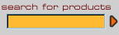
ΤΑΜΕΙΟ

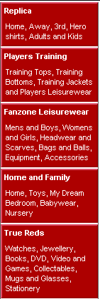

ΠΡΟΣΦΟΡΕΣ
ΔΙΑΦΗΜΙΣΕΙΣ

ΣΥΓΚΡΙΣΗ ΠΡΟΪΟΝΤΩΝ
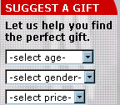



LINKS

Έτσι λοιπόν το καινούργιο ηλεκτρονικό κατάστημα πρέπει να έχει περίπου την παραπάνω μορφή, δηλαδή:
  - Τα μενού να είναι ελκυστικά στον πελάτη με έντονα χρώματα - γράμματα
  - Να είναι ωραία διαμορφωμένα τα μενού των προϊόντων, εύκολα για τον χρήστη χωρισμένα σε κατηγορίες όπως και παραπάνω
  - Να υπάρχει μηχανή αναζήτησης
  - Να υπάρχει επιλογή Links με άλλα site χρήσιμα για τον πελάτη
  - Να υπάρχει χάρτης ιστοσελίδας
  - Να υπάρχουν άλλοι τρόποι αγοράς, όπως το τηλέφωνο ή το e-mail
  - Να υπάρχουν λόγοι που θα προτρέπουν τον πελάτη να αγοράσει όπως
    - Ότι είναι το μόνο site που προσφέρει γνήσια προϊόντα
    - Ότι έχει καταπληκτικές προσφορές
    - Ότι συμφέρει να αγοράσει από το ιντερνετ διότι έχει καλύτερες τιμές
  - Να υπάρχουν καλάθι αγοράς και ταμείο, ωραία διαμορφωμένα και ευκολόχρηστα, ώστε ο πελάτης να μην αντιμετωπίζει προβλήματα κατά την διάρκεια της παραγγελίας
  - Να υπάρχει συγκεκριμένη αναφορά στην ασφάλεια των δεδομένων. Μπορούν πολύ εύκολα να γράψουν μια παράγραφο για το πόσο σέβονται τους πελάτες τους και μάλιστα να συνεργάζονται με εταιρία η οποία είναι γνωστή για την προστασία των δεδομένων στο internet.
  - Να δίνεται η δυνατότητα στον πελάτη να κάνει σύγκριση προϊόντων
  - Ακόμη ο πελάτης να μπορεί να επεμβαίνει πάνω στο προϊόν και να το φέρνει στα μέτρα των απαιτήσεων του
  - Να δίνεται η δυνατότητα ώστε να επιλέγει ο πελάτης ηλικία, φύλο και τιμή και να εμφανίζονται προτεινόμενα προϊόντα από την εταιρεία
  - Όταν έχει επιλεχθεί ένα προϊόν από τον πελάτη να εμφανίζονται από κάτω προϊόντα ανάλογα με το επιλεχθέν σαν μελλοντική πρόταση.
  - Μόλις μπαίνει στο site να έρχεται σε επαφή με προσφορές και διαφημίσεις της ομάδος.
  - Να παρουσιάζει τα προϊόντα της με εκτενής λεπτομέρειες και τα ρούχα με χρησιμοποίηση μοντέλων
  - Να γίνεται συχνή ανανέωση στο κατάστημα με καινούργια προϊόντα
  - Να μην αργεί να φορτώσει σελίδες και φωτογραφίες
  - Να υποστηρίζει τη εγγραφή μελών, μέσω της οποίας τα μέλη θα είναι προνομιούχα έναντι των άλλων ατόμων σε θέματα προσφορών, αγορών και σε ενημέρωση μέσω e-mail ή αποστολής χρήσιμων εγγράφων όπως αναλυτικούς καταλόγους των προϊόντων

Βιβλιογραφία
- Πομπόρτσης Α., Τσουλφάς Α. (2002). Εισαγωγή στο ηλεκτρονικό εμπόριο, Θεσσαλονίκη, Εκδόσεις Τζιόλα
- Egraim Turban, JaeLee, David King, H.Michael Chung (2002). Ηλεκτρονικό εμπόριο, Αθήνα, Εκδόσεις Μ. Γκιούρδας
- Ξαρχάκος Κ., Καρολίδης Δ. (2001), easy2learn, Αθήνα, Εκδόσεις Άβακας
- Robert C. Elsenpeter, Toby J. Velte (2001) . e- Επιχειρείν Πλήρης οδηγός ανάλυσης τεχνικών και εμπορικών θεμάτων, Αθήνα, Εκδόσεις Μ. Γκιούρδας
- Δουκίδης Ι. Γεώργιος, Θεμιστοκλέους Γ. Μαρίνος, Δράκος Σ. Βίλλιαμ, Παπαζαφειροπούλου Γ. Νατάσα (1998), Ηλεκτρονικό εμπόριο, Αθήνα, Εκδόσεις Νέων Τεχνολογιών.

Ηλεκτρονική Βιβλιογραφία
- http://www.yahoo.com
- http://www.altavista.com
- http://www.lycos.com
- http://www.in.gr
- http://www.wilsomweb.com/wct2/readiness-assessment.htm
- http://webword.com/moving/8quick.html
- http://www.research.att.com/conf/hfweb/proceedings/tilson/index.html
- http://www.soft.com/eValid/Technology/White.Papers/website.testing.html
- http://www.olympiakos.gr/exclusives/default.asp
- http://www.trifili.gr
- http://www.paok-hellas.gr/home.html
- http://www.asromastore.it
- http://www.realmadrid.com
- http://www.kitbag.com/stores/manutd/default.aspx?brf=hp_hm_nav

